Троицкий Авиационный Технический Колледж Гражданской Авиации филиал Московского Государственного Технического Университета Гражданской Авиации

ЭКСПЛУАТАЦИОННАЯ ДОКУМЕНТАЦИЯ

Троицк – 2021 г

Рассмотрено на заседании Утверждаю
ЦК КТЭЛА Зам. директора колледжа
Протокол №____ по профессиональному образованию:
От ___ __________ 2021 г. В.А.Хомуткова. ___________

Автор:
Преподаватель ЦК КТЭЛА
Т.Т. Загфаров.

СОДЕРЖАНИЕ

Введение ........................................................................................................................4
1. Классификация нормативно-технической документация.....................................6
2. Общая руководящая документация.........................................................................7
3. Типовая руководящая документация.....................................................................12
4. Пономерная документация.....................................................................................15
4.5. Производственно-техническая документация...................................................22
4.1. Документация по учету авиационной техники и ее технического Состояния.....................................................................................................................23
4.2. Отчетная документация.......................................................................................24
4.3. Организационная и информационно-распорядительная документация при обслуживании авиационной техники........................................................................27

Приложение..................................................................................................................67

ВВЕДЕНИЕ.

Учебное пособие «Эксплуатационная документация» включает в себя основные положения и сведения, подлежащие изучению студентами специальности 25.02.01. «Техническая эксплуатация и ремонт летательных аппаратов и двигателей».
Целью освоения материалов данного пособия является: получение студентами необходимых знаний о классификации нормативно-технических документов (НТД), номенклатуре и содержании основных групп документации, о порядке ее применения и ведения в процессе управления производством в организациях по техническому обслуживанию авиационной техники (АТ); изучение основных действующих нормативно-технических и руководящих документов, регламентирующих деятельность инженерно-авиационной службы ГА по сохранению и поддержанию летной годности воздушных судов (ВС) и обеспечению эффективного их использования по назначению; ознакомление с принципами построения новой нормативно-технической и методической базы в сфере технической эксплуатации ВС с учетом требований международных стандартов.
На основе реализации единой на территории Российской Федерации законодательной, нормативно-правовой и нормативно-технической базы достигается главная цель системы регулирования и управления в области технической эксплуатации, которая заключается в достижении наилучших результатов при решении задач сохранения летной годности и обеспечения эффективности использования парка ВС.

1. Классификация нормативно-технической документации.
Основным руководящим документом в области авиации является Воздушный кодекс Российской Федерации, на основании статей которого разработаны федеральные авиационные правила.
В состав организационно-распорядительной документации (ОРД) входят следующие виды документов:
- организационные (положения, уставы, инструкции, правила и т.п.);
- распорядительные (приказы по основной деятельности, указания, постановления, решения и т.п.);
- справочно-информационные (протоколы, акты, планы работ, докладные и объяснительные записки, служебные письма, доклады, отчеты, справки, обзоры, договоры и др.).
Комплекс ОРД, устанавливающий организационные, нормативные, технические и иные правила эксплуатации АТ и ее ТОиР, именуется эксплуатационной (ремонтной) документацией (ЭД) или (ЭРД).
В свою очередь, ЭРД подразделяется на:
- общую (для всех типов ВС);
- типовую (для определенного типа воздушного судна) - ТЭРД;
- пономерную (для конкретных экземпляров АТ);
- производственно-техническую.
1. К общей ЭД относятся документы: воздушный кодекс РФ, федеральные авиационные правила, государственные и отраслевые стандарты, указы президента, постановления правительства, документы Минтранса и авиапредприятий по отдельным общим вопросам организации и обеспечения ТЭ авиационной техники.
2.Типовая ЭД включает документы, регламентирующие эксплуатацию и ТОиР конкретных типов АТ, определяющие вопросы их технологического и информационного обеспечения. К основным видам типовой ЭД относятся:
- руководство по летной эксплуатации (ответственный за документ - заказчик и разработчик АТ);
- инструкция по взаимодействию и технологии работы членов экипажа (ответственный за документ - заказчик и разработчик АТ);
- руководства (инструкции) по технической эксплуатации самолета (вертолета), двигателя, комплектующего изделия [ответственный за документ - изготовитель АТ (головной)];
- регламент технического обслуживания (ответственный за документ - разработчик АТ и заказчик);
- технологические указания по выполнению работ на авиационной технике [ответственный за документ - заказчик и изготовитель АТ (головной)];
- руководство по загрузке и центровке (ответственный за документ - разработчик АТ и заказчик);
- руководство по ремонту ВС, двигателя, изделия [ответственный за документ - изготовитель АТ (головной)];
- документы ГОУВТ и авиапредприятий по вопросам организации и обеспечения ТЭ конкретных типов АТ [ответственный за документ - орган (организация) - автор документа];
- бюллетени [ответственный за документ - изготовитель АТ (головной)];
- альбомы электросхем, основных сочленений и ремонтных допусков [ответственный за документ - изготовитель АТ (головной)];
- каталог деталей и узлов изделия [ответственный за документ - изготовитель АТ (головной)];
- нормы расхода запасных частей и материалов [ответственный за документ - изготовитель АТ (головной)];
- ведомости запасных частей, инструмента и принадлежностей (эксплуатационные) [ответственный за документ - изготовитель АТ (головной)].
3. Пономерную (бортовая и учётная) включает:
- свидетельство государственной регистрации гражданского ВС;
- сертификат летной годности гражданского воздушного судна;
- сертификат летной годности гражданского воздушного судна по шуму на местности;
- технический бортовой журнал;
- кабинный бортовой журнал;
- санитарный журнал.
- формуляры планера и двигателя;
- паспорта и этикетки на агрегаты и др.изделия.
4. производственно-техническая классифицируют: по назначению – учетные, информационные, организационно-распорядительные и отчетные; по области применения; по виду – акты, журналы, карты, ведомости, справки, задания, отчеты и т.д.

2. Общая руководящая документация.

К числу основных Федеральных законов РФ, имеющих непосредственное отношение к деятельности ГА, отнесены: Воздушный кодекс (ВК) РФ и Федеральные авиационные правила.
Воздушный кодекс был принят Государственной Думой 19 февраля 1997 года и одобрен Советом Федерации 5 марта 1997 года.
Настоящий Кодекс устанавливает правовые основы использования воздушного пространства Российской Федерации и деятельности в области авиации.
Государственное регулирование использования воздушного пространства Российской Федерации и деятельности в области авиации направлено на обеспечение потребностей граждан и экономики в воздушных перевозках, авиационных работах, а также на обеспечение обороны и безопасности государства, охраны интересов государства, безопасности полетов воздушных судов, авиационной и экологической безопасности.

Положение о Государственной службе ГА Министерства транспорта
РФ утверждено Приказом Министра МТ РФ от 06.03.2003 г. № 20.
Согласно Положению, Федеральное агентство воздушного транспорта (Росавиация) Министерства транспорта Российской Федерации является отраслевым блоком Министерства транспорта Российской Федерации, объединяющим структурные подразделения центрального аппарата Министерства, осуществляющие в пределах своей компетенции специальные функции отраслевого управления в области гражданской авиации Российской Федерации.
Федеральное агентство воздушного транспорта (Росавиация) в пределах своей компетенции обеспечивает руководство деятельностью подведомственных Министерству федеральных государственных унитарных предприятий и федеральных государственных учреждений, осуществляющих деятельность на воздушном транспорте.
Гражданская авиация является частью транспортного комплекса, включающей в себя юридических лиц и индивидуальных предпринимателей, осуществляющих перевозочную, погрузочно-разгрузочную, транспортно-
экспедиционную деятельность, работы (услуги), связанные с обслуживанием пассажиров, грузов, транспортных средств и их экипажей, организацию использования части воздушного пространства, которая в установленном порядке определена для воздушных трасс (внутренних и международных), местных воздушных линий, районов авиационных работ, гражданских аэродромов и аэропортов, проведение научных исследований, подготовку кадров и иную деятельность, связанную с осуществлением транспортного процесса на воздушном транспорте.
Приказ Минтранса РФ от 17 ноября 2009 г. N 206 "О внесении изменений в приказ Министерства транспорта Российской Федерации от 02 июля 2007 г. N 85 "Правила государственной регистрации гражданских воздушных судов Российской Федерации" - определяют порядок ведения Государственного реестра гражданских воздушных судов РФ, оформления и выдачи Свидетельства о госрегистрации гражданских воздушных судов к полетам, их окраски, присвоения и написания бортовых опознавательных знаков.
Особый статус приобретают в настоящее время государственные стандарты в связи с выходом в свет Федерального закона «О техническом регулировании» от 27.12.2002 N 184-ФЗ (ред. от 29.07.2017) В соответствии с Постановлением Государственного комитета РФ по стандартизации и метрологии от 27.06.03 г. № 63 «О национальных стандартах РФ и постановлением Правительства РФ от 02.06.03 г. № 316 «О мерах по реализации федерального закона «О техническом регулировании» все действующие государственные и межгосударственные стандарты, введенные в действие до 1 июля 2003 г., признаны для применения в РФ национальными. Впредь, до вступления в силу соответствующих «технических регламентов», применение действующих государственных и межгосударственных стандартов необходимо осуществлять в добровольном порядке за исключением обязательных требований, обеспечивающих достижение целей законодательства РФ о техническом регулировании. Условные обозначения «ГОСТ» и «ГОСТ Р» при этом временно сохраняются.
Положение о Департаменте ПЛГ ГВС и ТР ГА является документом, обеспечивающим нормативно-правовое регулирование деятельности эксплуатантов в сфере технической эксплуатации и поддержания летной годности ВС. Основные функции Департамента как органа государственного регулирования в сфере ТЭ ВС, определяющие состав и содержание общих руководящих документов в виде федеральных авиационных правил.
НТЭРАТ ГА-93 (Приказ Минтранса РФ от 30.11.1995 N ДВ-130) является методическим документом, имеет рекомендательный характер и определяет основные положения и общие правила организации технической эксплуатации ВС в ГА. Требования Наставления являются рекомендательными для всех должностных лиц ГА РФ, а также учреждений, организаций и предприятий, применяющих в своей деятельности гражданскую АТ.
В ГА действует большое количество приказов Минтранса в виде федеральных авиационных правил – подготовка и выполнение полетов в гражданской авиации Российской Федерации, по охране ВС и объектов ГА, службе движения, связи, аэронавигационной информации, аэродромной службе, метеорологическому обеспечению полетов, перевозкам и т.д. (см. приложение 1).
Разработка федеральных авиационных правил ведется на основании документов ИКАО, Федеральных авиационных правил США (FAR) и Объединенных Европейских авиационных правил (JAR) и вытекают из статей Воздушного кодекса (ВК) РФ, с целью упрощения процедур взаимной сертификации авиационной продукции и правил ее применения на западе ускоренными темпами происходят процессы гармонизации применяемых авиационных правил FAR и JAR. При этом в качестве промежуточного этапа рассматривается концепция гармонизированных национальных общих авиационных правил России.
Правовой основой реформирования нормативной базы в ГА, и в частности, разработки Федеральных авиационных правил, являются новые Федеральные законы, Гражданский и Воздушный кодексы.
Цель разработки ФАП состоит в создании нормативных правовых актов федеральных органов исполнительной власти, регламентирующих деятельность в гражданской авиации по сохранению летной годности ВС и обеспечению безопасности полетов, сохранения здоровья и жизни граждан, сохранения их имущества и окружающей природной среды.
В основу российских ФАП заложены два главных принципа:
1. Существенное сокращение объема норм и правил (по аналогии с подходом, принятым ИКАО и JAA);
2. Широкое использование европейского опыта разработки и применения на практике норм и правил в сфере эксплуатации, ТОиР АТ. Эти обстоятельства совпадают с взглядами и общей ориентацией России во внешней сфере на интеграцию в Совет Европы.
Основные задачи при формировании ФАП состоят в следующем:
1) определить права, функции, обязанности и ответственность участников транспортной системы России по обеспечению безопасности на ВТ;
2) распределить функции и ответственность за безопасность на ВТ между федеральными органами исполнительной власти и предприятиями, осуществляющими авиационную деятельность;
3) создать нормативно-правовую базу для обязательной сертификации всех субъектов деятельности в ГА (Эксплуатантов, Организаций по ТОиР, ИТП, аэропортов, аэродромов, служб УВД и т.д.).
В качестве нормативно-правовой базы, определяющей управление регулирование в сфере ТЭ ВС, предусмотрено введение ФАП, важнейшими из которых являются приказ Минтранса № 285. Основные принципы, определяющие содержание и область действия данных ФАП по ТОиР АТ состоят в следующем:
1) ФАП должны содержать минимальные государственные требования, обязательные к выполнению всеми Организациями по ТОиР;
2) оценка соответствия деятельности Организаций по ТОиР установленным требованиям осуществляется в процессе их инспекторских проверок и контроля;
3) административно-гражданскую ответственность за выполнение требований ФАП к Организациям по ТОиР несут только эти организации.
Нормативные документы общего назначения по ТЭ ВС, включающие приказы, распоряжения, указания, инструкции Минтранса (Росавиации), сводятся в специальные перечни, которые постоянно корректируются и обновляются. На основе «Перечня нормативно-правовых документов по ТЭ и ПЛГ ВС», утвержденного ДПЛГ ГВС и ТР ГА.
Приказ от 25 сентября 2015г. № 285 об утверждении прилагаемые Федеральные авиационные правила "Требования к юридическим лицам, индивидуальным предпринимателям, осуществляющим техническое обслуживание гражданских воздушных судов. Форма и порядок выдачи документа, подтверждающего соответствие юридических лиц, индивидуальных предпринимателей, осуществляющих техническое обслуживание гражданских воздушных судов, требованиям федеральных авиационных правил". Требования Правил применяются к организациям по ТО, выполняющим техническое обслуживание гражданских воздушных судов, зарегистрированных в: Государственном реестре гражданских воздушных судов Российской Федерации. В правилах прописывается порядок получения сертификата, требования к помещениям, оборудованию и условиям выполнения работ в организации по ТО, требования к персоналу организации по ТО, требования к организации деятельности организации по ТО при соответствии выдается сертификат (приложение 2).
Приказ МТ РФ от 13 июля 2006 г. N 82 (приложение 3) «Об утверждении инструкции по организации движения спецтранспорта и средств механизации на гражданских аэродромах Российской федерации». Настоящая Инструкция разработана в соответствии с пунктом 5.2.55 Положения о Министерстве транспорта Российской Федерации, утвержденного Постановлением Правительства Российской Федерации от 30 июля 2004 г. N 395 (Собрание законодательства Российской Федерации, 2004, N 32, ст. 3342), и определяет порядок организации движения спецтранспорта и средств механизации (далее - спецмашины) на аэродроме, действия водителей и должностных лиц, ответственных за руководство подъездом (отъездом) спецмашин при обслуживании воздушных судов (далее - руководитель подъездом (отъездом)).

3. Типовая руководящая документация
Типовая руководящая документация включает документы, которыми экипажи и инженерно-технический состав (ИТС) руководствуются при летной и технической эксплуатации и обслуживании ВС данного типа. Она разрабатывается организациями авиационной промышленности и ГА на основании Программы технического обслуживания и ремонта самолетов ГА (ГОСТ 18675-2012. Документация эксплуатационная и ремонтная на авиационную технику) и принимается к руководству после утверждения или ввода в действие документами ГС ГА МТ РФ.
Назначение, содержание и порядок разработки Комплексной программы ТОиР ВС. В работах Группы экспертов ИКАО по сохранению летной годности, в частности, решено усилить в Приложениях 6 и 8 к Чикагской конвенции положения об ответственности Государства-разработчика (и, соответственно, фирмы-поставщика) ВС за сертификацию Программы ТОиР (указаний по сохранению летной годности) ВС и его систем. Ранее ответственность за разработку и сертификацию Программы ТОиР возлагалась исключительно на государство эксплуатанта ВС. Эти положения соответствуют той практике, которая характерна для отечественного государственного регулирования в сфере создания и эксплуатации АТ. Как уже отмечалось, Поставщик (Изготовитель) и Разработчик ВС в России всегда полностью отвечали за обеспечение эксплуатантов утвержденной (сертифицированной) документацией.
Включение в состав ЭД Программы ТОиР ВС (с выпуском ГОСТ 28056-89 Документация эксплуатационная и ремонтная на АТ. Построение, изложение, оформление и содержание Программы.), важное для сближения отечественной и международной практики формирования ЭД и РД, вместе с тем, объективно обусловило «дестабилизацию» системы нормативно-технического обеспечения создания, сертификации и поставки ЭД и РД в России. В настоящее время вопросы создания и поставки ЭД и РД для отечественных ВС военного и гражданского назначения регламентируются рядом государственных и отраслевых стандартов. Одним из основных документов в этой области является ГОСТ ВД 18675-79 «Документация эксплуатационная и ремонтная на АТ и покупные изделия для нее. Технические условия». В соответствии с ним основными документами для эксплуатанта являются «Руководство по технической эксплуатации» (РЭ), «Регламент технического обслуживания» (РО) и «Руководство по капитальному ремонту» (РК). При этом требования к построению, содержанию, изложению и оформлению РО для гражданской АТ содержатся также в ОСТ-54-30054-88 «Регламент ТО самолета (вертолета)».
В последнем документе в качестве обязательного приложения приведена система кодирования работ по ТОиР, в которой все работы разделены на три вида: контроль технического состояния; технологическое обслуживание; поддержание и восстановление надежности. Каждый вид работ разделен на группы и подгруппы по общности технологических признаков и приемов выполнения работ. Собственно, кодирование работ производится цифровыми обозначениями: по видам работ – 100, 200, 300; по группам – 10, 20, 30 и т.д.; по подгруппам – 1, 2, 3 и т.д.
Руководство по летной эксплуатации (РЛЭ) содержит правила самолетовождения на всех этапах полета, правила полетов в различных условиях и особых ситуациях, указания по эксплуатации силовых установок и бортовых систем на земле и в полете, порядок взаимодействия членов экипажа со службой управления воздушным движением.
Руководство (инструкция) по технической эксплуатации (РТЭ) включает все указания, необходимые для ТО, выполнения работ по замене агрегатов, регулировочных и других работ на ВС.
Регламент и Технологические указания по ТО определяют объекты обслуживания, объемы, периодичность и порядок выполнения работ в процессе эксплуатации ВС (ОСТ-54-30054-88).
Руководство (технология) по ремонту определяет требования по выполнению всех видов ремонтных работ, выполняемых на ВС как в условиях ремонтного, так и эксплуатационного авиапредприятия.
Альбом основных сочленений и ремонтных допусков и Каталог деталей и сборочных единиц относятся к номенклатуре ремонтной документации, однако, в процессе технической эксплуатации при выполнении работ по текущему ремонту, подбору деталей и узлов и составлении заявок на них в эксплуатационных предприятиях возникает необходимость в руководстве данными документами.
Бюллетени промышленности определяют работы (доработки), связанные с устранением конструктивных и производственных недостатков, а также введением конструктивных улучшений АТ. (ГОСТ 31270-2004).
Бюллетени выпускают двух видов: обязательный и необязательный.
Обязательным является бюллетень, содержащий корректирующие действия (доработка конструкции или уточнение ЭД), выполнение которых является необходимым условием обеспечения летной годности АТ. Обязательные бюллетени должны иметь обозначение "ОБЯЗАТЕЛЬНЫЙ". Обязательные бюллетени, требующие для исправления небезопасного состояния ВС немедленного проведения доработок, инспекторских осмотров, уточнения ЭД, должны иметь дополнительное обозначение "СРОЧНО" на титульном листе.
Необязательным является бюллетень, направленный на улучшение конструкции и характеристик АТ. Необязательные бюллетени должны иметь обозначение "НЕОБЯЗАТЕЛЬНЫЙ".
Бюллетени выпускают со следующими шифрами:
БА - срочные обязательные бюллетени, направленные на устранение причин, вызвавших прекращение эксплуатации АТ по назначению (аварийные работы);
БД - обязательные бюллетени, направленные на устранение конструктивных и производственных недостатков, выявленных в ходе эксплуатации АТ, не приводящих к прекращению использования АТ по назначению, но не обеспечивающих заданные летно-технические характеристики, ресурсы и (или) сроки службы;
БУ - необязательные бюллетени, направленные на улучшение конструкции и характеристик, повышение надежности и увеличение ресурсов АТ;
БЭ - срочные обязательные или обязательные бюллетени, по которым изменяют ЭД, в том числе ресурсы, сроки службы и хранения АТ;
БР - обязательные бюллетени, по которым изменяют ремонтную документацию (РД).
Обязательные бюллетени сопровождаются директивами летной годности.
В разделах бюллетеня указывают: - в разделе "Требования по мерам безопасности" - требования по безопасности при проведении работ;
- в разделе "Порядок проведения работ" - конкретное содержание работ в технологической последовательности их проведения со ссылками на раздел бюллетеня "Приложения";
- в разделе "Контроль работоспособности авиационной техники" - объем и порядок контроля АТ после проведения работ, а также перечень средств контроля; - в разделе "Трудоемкость выполняемых работ" - планируемую трудоемкость (в нормочасах), определенную при отработке технологии в соответствии с требованиями, на одно ВС (компонент ВС) в целом и раздельно по объемам работ, выполняемых силами исполнителя;
- в разделе "Перечень авиационно-технического имущества, необходимого для проведения работ"
- перечень деталей, сборочных единиц, КИ, расходуемых материалов из расчета на одно ВС (компонент ВС), а также перечень инструментов, оснастки, приспособлений и оборудования, необходимых для выполнения работ по бюллетеню. Если в бюллетене имеется ссылка на техническую документацию разработчика бюллетеня, то указанная документация должна быть включена в текст бюллетеня;
- в разделе "Указание по дальнейшему использованию демонтируемых компонентов ВС"
- требования по дальнейшему использованию демонтируемых компонентов ВС;
- в разделе "Изменение характеристик авиационной техники"
- изменения показателей летно-технических и эксплуатационных характеристик, массы ВС (компонента ВС) и т.п.;
- в разделе "Изменение комплектации ЗИП и РГК"
- перечень изменений, которые должны быть сделаны после проведения работ в комплектации ЗИП и РГК, а также перечень вновь вводимых приспособлений, инструментов для эксплуатации ВС (компонента ВС) и его ремонта;
- в разделе "Эксплуатационные и ремонтные документы"
- перечень эксплуатационных и ремонтных документов, подлежащих замене или изменениям, с указанием номера бюллетеня БЭ или БР. В разделе также приводят указания по содержанию соответствующих записей в формулярах и паспортах в связи с проведенными работами на АТ;
- в разделе "Приложения" - конструкторскую документацию, проясняющую процесс выполнения работ: чертежи, эскизы, рисунки, схемы с указанием "Было" и "Стало" после выполнения работ по бюллетеню.
Ведомости запасных частей, инструментов и принадлежностей (ЗИП) устанавливают номенклатуру, назначение и количество их, необходимое для ТОиР ВС, Нормы расхода запасных частей и материалов регламентируют наличие в предприятии и запросы по годовым заявкам обоснованного количества агрегатов и расходных материалов. По ним постоянно корректируются перечни ЗИП.
Разработка типовой документации для отечественных ВС военного и гражданского назначения регламентируется в настоящее время стандартами:
ГОСТ 18675-2012. Документация эксплуатационная и ремонтная на авиационную технику и покупные изделия для нее;
ГОСТ 28056-2012. Документация эксплуатационная и ремонтная на авиационную технику. Построение, изложение, оформление и содержание программы ТО и ремонта.
Указанные стандарты содержат значительное количество не увязанных между собой требований к разработке и поставке эксплуатационных и ремонтных документов. Так, в ГОСТ 18675-2012 изложены требования о разработке регламента технического обслуживания ВС, который должен поставляться с каждым образцом ВС, а ГОСТ 28056-2012 требует от разработчика ВС создания программы ТОиР, которая в значительной степени дублирует содержание регламента и подлежит сертификации. Кроме того, ГОСТ 18675-2012 остался по существу на уровне первых редакций спецификации АТА-100, положенной в его основу, в то время как за рубежом подходы к построению, разработке и оформлению ЭД и РД получили существенное развитие в виде дополнений ATA Spec 2100 и iSpec 2200 (ATA Spec 100 и iSpec 2200 - это информационные стандарты для технического обслуживания авиации и летной эксплуатации, опубликованные компанией Airlines for America (ранее Air Transport Association).
Не решены также вопросы трансформации номенклатуры и содержания ЭД и РД (в частности, руководств по технической эксплуатации и по ремонту) с учетом внедрения эксплуатации по техническому состоянию, изменения условий поставки ВС, изменения системы государственного регулирования деятельности авиационной промышленности и эксплуатантов гражданской и военной авиационной техники.
Принципиальные недостатки указанных стандартов, обуславливающие необходимость их пересмотра в современных условиях, можно обобщить следующим образом:
- изложение единых (уже устаревших) требований к военной и гражданской ЭД и РД при существенно изменившихся принципах разработки, сертификации, изготовления и поставки этих документов в гражданской авиации;
- отсутствие четкой целевой направленности программы ТОиР, дублирование содержания программы ТОиР и регламента ТО;
- избыточность требований к объему информации, включаемой в программу ТОиР;
- отсутствие четкой регламентации в рассматриваемых стандартах порядка сертификации ЭД и РД.
Таблица 1 - Общая характеристика номенклатуры основных эксплуатационных и ремонтных документов на АТ за рубежом и в отечественной практике

Наименование документа | Фирма-поставщик АТ |  |  |  |  | По ГОСТ 18675-2012
 | Boei ng | BAe | Airbus | Fokker | SO-  GERMA
Руководство по производству полетов (РПП) авиакомпании (Operations Manual) | - | - | - | - | - | РЛЭ (Руководство по летной эксплуатации)
Летное руководство (Aircraft Flight Manual-AFM) | + | + | + | + |  | РЛЭ по ГОСТ  24861-81
Руководство по центровке и загрузке (Weight and  Balance Manual) | Т | Т | Т | Т | Т | Может входить в состав РЛЭ
ПрограммаТОиР (Main-  tenance Planning Document - MPD, Maintenance Program – MP, Aircraft Maintenance Schedule – AMS) | + | + | + | + | + | Регламент ТО или программа ТОиР
Руководство по эксплуатации (Aircraft Maintenance Manual – AMM) | + | + | + | + |  | Руководство по эксплуатации  (РЭ)
Руководство по ремонту конструкции планера  (Structural Repair Manual – SRM) | Т | Т | Т | Т |  | Руководство по капитальному  (среднему) ремонту
Иллюстрированный каталог составных частей  (IIIustated Parts Catalogue  – IPS) | + | + | + | + |  | Каталог деталей и сборочных единиц
Комплекты технологических указаний по видам (этапам) ТОиР (Work  Packages), включая:  - карты доступа (Access Cards)  - карты работ по всей программе ТОиР (Task Cards, Customized MP) |  |  | 0  0 | 0  0 | 0 | …  Технологические карты в составе  РЭ
Обозначения: (+) – поставка документа с ВС обязательна; (О) – поставка по согласованию с авиакомпанией-заказчиком; (Т) – поставка в соответствии с общими требованиями АТА; (-) – поставка (разработка) документа не предусмотрена; (…) – отсутствие сведений.

4. Пономерная документация
Пономерная документация заводится на авиационную технику и все изделия, идущие на ее комплектацию, имеющие заводские номера.
При выполнении полетов над территорией РФ и по международным воздушным линиям на борту ВС должны находиться бортовые документы: Свидетельство о государственной регистрации гражданского воздушного судна РФ, Удостоверение (Сертификат) о годности гражданского воздушного судна РФ к полетам, Бортовой журнал, Санитарный журнал, а также Задание на полет, Справка о работе АТ в рейсе, сопроводительные ведомости, центровочные графики, схемы пробивания облачности и захода на посадку, Штурманский бортовой журнал, Бюллетень погоды, Контрольная карта и другие полетные документы. Кроме того, ВС, проходящие заводские и государственные испытания, при выполнении полетов должны иметь временные удостоверения (сертификаты) о годности к полетам, выдаваемые заводами.
Свидетельство государственной регистрации гражданского ВС выдается ГС ГА в соответствии с Правилами, установленными в РФ: Приказ Министерства транспорта РФ от 5 декабря 2013 г. № 457 "Об утверждении Административного регламента Федерального агентства воздушного транспорта предоставления государственной услуги по государственной регистрации гражданских воздушных судов и ведению Государственного реестра гражданских воздушных судов Российской Федерации" Образец бланка (см. Приложение 4).
Удостоверение о годности ВС к полетам в настоящее время заменяется на Сертификат летной годности экземпляра ВС: Приказ Минтранса России от 16.05.2003 N 132 (ред. от 29.11.2016) Об утверждении Федеральных авиационных правил "Экземпляр воздушного судна. Требования и процедуры сертификации. Образец бланка (см. Приложение 5).
Сертификат типа ВС - это документ, выданный специально уполномоченным органом Российской Федерации, на который в установленном порядке возложены организация и проведение обязательной сертификации гражданских ВС (Авиационный регистр Межгосударственного авиационного комитета). Аттестат о годности к эксплуатации ВС - документ, удостоверяющий соответствие типа ВС требованиям к летной годности, действовавшим на момент выдачи этого аттестата.
При сертификации экземпляра ВС преследуются следующие основные цели:
- Определение степени соответствия конструкции и характеристик экземпляра воздушного судна его типовой конструкции. Это главная цель сертификации, которая соответствует определению сертификата летной годности,
приведенному в Воздушном кодексе России (ст.37, п.3).
- Контроль соблюдения условий эксплуатации и применения экземпляра воздушного судна, которые зафиксированы в его эксплуатационной документации. Например, при продлении ресурса и срока службы указываются условия их отработки и нарушение этих условий недопустимо.
- Контроль выполнения директив летной годности и других нормативных документов в части поддержания летной годности.
Таким образом, выдаваемый сертификат летной годности – это документ, удостоверяющий соответствие экземпляра ВС типовой конструкции и являющийся необходимым условием допуска к летной эксплуатации данного экземпляра ВС с установленными для него ограничениями.
Под типовой конструкцией при этом понимается конструкция типа ВС (включая его летные характеристики и эксплуатационные ограничения), соответствие которой требованиям летной годности и охране окружающей среды удостоверено Сертификатом типа (Аттестатом о годности к эксплуатации).
Сертификат летной годности гражданского воздушного судна по шуму на местности - это документ, удостоверяющий соответствие экземпляра ВС требованиям по охране окружающей среды по шуму на местности. (см. Приложение 6). (Часть 36 Авиационных Правил «Сертификация воздушных судов по шуму на местности» была разработана в России в 1995 году. Часть 36 была создана как обобщение ряда нормативных документов: соответствующего раздела Авиационных правил США (FAR), стандарта ИКАО «Международные стандарты и рекомендуемая практика. Охрана окружающей среды», Приложение 16 к Конвенции о международной гражданской
авиации, том 1 «Авиационный шум», ИКАО, 3-е издание, 1993, а также отечественных государственных стандартов, регламентирующих предельно допустимые уровни шума самолетов и вертолетов на местности и методы, определяющие соответствие уровней шума воздушных судов требованиям норм.)

Содержание требований к экземпляру ВС, выполнение которых обеспечивает соответствие конструкции и характеристик гражданского ВС его типовой конструкции, изложено в документах ГС ГА. Требования направлены на проведение государственного контроля за летной годностью каждого экземпляра ВС ГА, зарегистрированного в Государственном реестре РФ.
К числу основных требований относятся, например, следующие:
- действующая эксплуатационная документация экземпляра ВС должна содержать все изменения и дополнения (включая и изменения типовой конструкции);
- судовые документы экземпляра ВС должны соответствовать требованиям нормативных документов ГС ГА МТ РФ;
- конструкция экземпляра ВС должна иметь назначенные ресурс и срок службы, достаточные для продолжения его безопасной эксплуатации для установленных (в действующей эксплуатационной документации) условий эксплуатации и в течение срока, который будет указан в сертификате летной годности на экземпляр ВС;
- на конструкции экземпляра ВС должны быть выполнены все работы (разовые осмотры, проверки и доработки), предусмотренные его действующей эксплуатационной документацией, бюллетенями и другими документами ГС ГА, если сроки исполнения этих работ истекли на дату подачи заявки на сертификацию экземпляра ВС;
- в конструкции экземпляра ВС в процессе отработки назначенного (межремонтного, до первого капитального ремонта) ресурса и (или) срока службы должны быть заменены детали и элементы с ограниченным ресурсом согласно действующей эксплуатационной документации, бюллетеням и другим документам ГС ГА.
Бортовой журнал (технический бортовой журнал старого образца) - для самолетов и вертолетов вводится для регистрации результатов контроля технического состояния и оформления приема и передачи ВС. На каждом воздушном судне в обязательном порядке ведется бортовой журнал, в котором отражается состояние всех систем и агрегатов. На каждом воздушном судне в обязательном порядке ведется бортовой журнал, в котором отражается состояние всех систем и агрегатов самолета (вертолета), их технические особенности, возникшие неисправности, а также бортовое имущество судна и сведения о вылетах (см. Приложение 7).
Бортовой журнал (технический бортовой журнал нового образца) (см. Приложение 8). вводится в соответствии с требованиями Международных стандартов и Рекомендуемой практики - Приложение 6 к Конвенции о международной гражданской авиации - Эксплуатация воздушных судов - Часть 1 Международный коммерческий воздушный транспорт. Самолеты - Издание восьмое Июль 2001 года - Международная организация гражданской авиации - ГЛАВА 11 Руководства, бортовые журналы и учетные документы, ОАО "Аэрофлот - Российские авиалинии" разработана, согласована с УГНБП, ДЛС и утверждена ДПЛГ ГВС и ТРГА 11.04.2003 № 24.1.1-416 новая форма бортового журнала ВС. Бортжурналы новой формы применяются также в ФГУП "Государственная транспортная компания "Россия" и др. авиакомпаниями РФ.
Кабинный бортовой журнал вводится для регистрации результатов контроля технического состояния и оформления приема и передачи бытового оборудования. Бортовой журнал ведется бригадиром бортпроводников.

Санитарный журнал ведется медицинским персоналом предприятия, обеспечивающим надзор за внутренним санитарным состоянием ВС, согласно статьи ВК РФ наличие данного журнала не обязательно, в таком случае надзор за внутренним санитарным состоянием ВС ведется в приложении к техническому бортовому журналу или кабинному бортовому журналу.

Дата обследования воздушного судна | Замечания по результатам осмотра воздушного судна | Предложения по устранению выявленных недостатков | Отметка об устранении недостатков | Примечание | Ф.И.О и подпись лица

Рис 1. Санитарный журнал.
Пономерными документами, учитывающими наработку и техническое состояние ВС, двигателей и установленных на них агрегатов, являются формуляры, паспорта и этикетки. Они выдаются заводом-изготовителем на каждое изделие АТ и являются его принадлежностью.
Формуляр является документом, удостоверяющим, что АТ изготовлена в соответствии с действующей технической документацией и принята специалистами по техническому контролю изготовителя и представителя Заказчика (ГОСТ 27692—2012; ГОСТ 27693-2012),
В формуляре ВС приводятся основные технические данные, необходимые для эксплуатации ВС, помещены те особенности, которые относятся к данному экземпляру ВС и которые необходимо учитывать при эксплуатации и ремонте; перечислены агрегаты и приборы, входящие в состав планера, ресурсы и сроки службы которых равны, выше или ниже установленных для ВС. Имеются сведения о приемке ВС от предприятия-изготовителя.
Учет работы ВС ведут в формуляре по первичным данным (по карточкам учета ресурса и справкам о работе авиационной техники в полете) по каждому рейсу (полету) ежедневно. Итоги наработки подводятся за месяц и год. Кроме того, в формуляр вносят сведения о движении ВС в эксплуатации в случае его передачи из эксплуатирующей организации в другую; о выполнении регламентных работ, доработок и осмотра по бюллетеням и указаниям; о работах, связанных с ремонтом планера и систем ВС в процессе эксплуатации; о рекламациях, предъявленных предприятиям-изготовителям; о ремонтах, проводимых ремонтными предприятиями; контрольных полетах; контроле состояния ВС и его систем инспектирующими лицами.
Формуляр двигателя имеет большинство разделов, по назначению и содержанию аналогичных разделам формуляра ВС. В нем фиксируются параметры, получаемые при контрольных проверках работы двигателя на земле и в воздухе после выполнения регламентных и регулировочных работ, а также после замены агрегатов и в ряде других случаев. Учет времени работы двигателя ведется по режимам его работы.
Требования к структуре и порядку ведения формуляров ВС и двигателя установлены ГОСТ 27692-2012 «Документация эксплуатационная на авиационную технику. Построение, изложение, оформление и содержание формуляров».
Паспорта и этикетки заводятся: на изделия, идущие на комплектацию авиационной техники (самолеты, вертолеты, двигатели, ВСУ, планеры, тренажеры, наземные средства контроля, учебные классы); средства наземного обслуживания; контрольно-проверочную аппаратуру (КПА) специзделий; модули двигателя.
Паспорт изделия AT - удостоверяющий документ, оформляемый для ремонтируемых изделий, подтверждающий соответствие экземпляра изделия утвержденной конструкторской документации (в том числе после выполнения ремонта) и возможность его установки на основное изделие определенной типовой конструкции, а также содержащий значения основных параметров и характеристик изделия, эксплуатационные ограничения, сведения о его техническом состоянии, движении в эксплуатации и гарантии изготовителя (при необходимости).
Этикетка изделия AT - удостоверяющий документ, оформляемый для неремонтируемых изделий, подтверждающий соответствие экземпляра изделия утвержденной конструкторской документации и возможность его установки на основное изделие определенной типовой конструкции, а также содержащий значения основных параметров и характеристик изделия, эксплуатационные ограничения, сведения о его техническом состоянии, движении в эксплуатации и гарантии изготовителя (при необходимости).
Решение о составлении паспорта или этикетки на конкретное изделие, имеющее заводской номер, принимает Разработчик по согласованию с представителем Заказчика.
Требования к структуре и порядку ведения паспортов и этикеток установлены ГОСТ 27693-2012 «Документация эксплуатационная на авиационную технику. Построение. Изложение, оформление и содержание паспортов и этикеток». В паспортах фиксируется движение изделий и необходимые итоговые сведения, характеризующие его состояние при снятии в ремонт или на хранение.
В случаях, когда формуляр (паспорт) полностью использован, заводят его продолжение. Слово «продолжение» пишется на титульном листе нового формуляра (паспорта), а на титульном листе использованного записывается: «Заведено продолжение (дата)». В продолжении заносят все итоговые данные из основного формуляра (паспорта), а также все основные сведения о ВС (двигателе, агрегате), после чего производятся текущие записи. Продолжение формуляра является обязательным приложением к использованному, без которого оно не имеет силы официального документа. Формуляр (паспорт) уничтожается по акту через год после списания АТ. В тех случаях, когда АТ, формуляр (паспорт) которой утрачен, пригодна к эксплуатации, на нее заводится дубликат формуляра (паспорта).
Выдавать дубликат формуляра на ВС и двигатель могут только главные инженеры управлений после расследования факта утери, наказания виновных и проверки технического состояния АТ. Дубликат формуляра (паспорта) на агрегат выдается главным инженером АТБ или ремонтного предприятия.
Формуляры и паспорта хранятся в служебном помещении ПДО АТБ. Ответственным за правильное ведение формуляров и паспортов является лицо, обслуживающее самолет (двигатель), или техник ПДО по учету самолетомоторного парка, а при хранении и транспортировке – лицо, ответственное за хранение и транспортирование.
Формуляры (паспорта) должны находиться на борту ВС во время его перегонки для передачи в другое эксплуатационное предприятие, при направлении в ремонт, на переоборудование, доработку и при возвращении к месту постоянного базирования, а также при перегонке ВС в другое эксплуатационное предприятие для выполнения периодического вида ТО.
Помимо формуляров и паспортов заводы-изготовители выдают таблицу нивелировочных данных, тарировочные графики, регистраторов режимов полета.
Формуляр силовых элементов планера (карту прочности) выдает завод ГА после первого ремонта ВС. Ведет формуляр инженер лаборатории диагностики или ведущий инженер технического отдела АТБ, который вносит в него необходимые сведения в случае каких-либо повреждений или поломок силовых элементов конструкции ВС, допущенных в процессе эксплуатации.
Паспорт коррозионного состояния самолета (вертолета) введен в ГА Указанием ФАС России от 23.01.98 № 3.10-3 в целях усиления контроля за техническим состоянием ВС в процессе эксплуатации путем оценки эффективности мероприятий по выявлению и устранению коррозионных дефектов. Ведение «Паспорта» осуществляется в соответствии с «Технологической инструкцией по ведению паспорта коррозионного состояния самолета (вертолета)», а также руководствуясь требованиями регламентов ТО и технологических указаний по выявлению и удалению коррозионных повреждений, и восстановлению ЛКП с учетом обязательного использования Инструкций № 630/у от 10.09.85г. и 745/у от 08.12.88г.
Наличие и правильность ведения пономерной документации контролируют инженеры ОТК, а бортовой документации – летный инспекторский состав, при этом перечень пономерной документации, которую содержат на борту ВС в полете, определяется воздушным кодексом РФ.

5. Производственно-техническая документация
Производственно-техническая документация используется для планирования, учета плановых и статистических данных, учета состояния АТ, отчетности по эксплуатации АТ и производственно-хозяйственной деятельности АТБ.
В ИАС ГА определена номенклатура, установлены кодированные виды и формы производственно-технической документации, порядок их ведения, сроки разработки, оформления и представления с учетом требований по информационному обеспечению автоматизированных систем управления, объединенных в единую государственную систему сбора и обработки информации для учета, планирования и управления.
Производственно-технические документы классифицируют: по назначению – учетные, информационные, организационно-распорядительные и отчетные; по области применения; по виду – акты, журналы, карты, ведомости, справки, задания, отчеты и т.д.
По области применения предусматриваются документы:
- по авиационной технике (наличие, состояние, движение, ресурсы, списание, отчетность);
- по надежности АТ (анализы, рекламации, доработки, учет отказов и неисправностей, регулярность полетов);
- по авиационно-технической подготовке, допуску к обслуживанию АТ, охране труда и окружающей среды;
- по планированию (технико-экономическое, производственное), по техническому обслуживанию АТ, сдаче ее в ремонт и получению из ремонта; системе управления эффективностью и качеством ТО ЛА;
- по обеспечению ТО, нормированию труда и материалов, стандартам предприятия.

5.1. Документация по учету авиационной техники и ее
технического состояния
Авиационная техника (самолеты, вертолеты и двигатели), находящаяся на предприятиях, в учреждениях и организациях на эксплуатации, хранении или в ремонте, подлежит обязательному учету. Порядок учета ВС и АД ведут все предприятия, являющиеся владельцами АТ.
ВС и АД становятся на учет и снимаются с учета на основании приемосдаточных актов, сопроводительных документов или приказов на списание. АТ ставится на учет не позднее двух суток с момента ее поступления.
При отсутствии автоматизированного учета на предприятии для учета наличия, состояния и движения АТ установлены следующие документы: книга (картотека) учета ВС; книга (картотека) учета АД; табель учета исправности и использования ВС; табель суточного состояния ВС; уведомление на отправку ВС и АД; инвентаризационная ведомость АД.
На предприятиях ГА, использующих ЭВМ для решения задач учета наличия и состояния АТ, разрешается не вести учетную документацию, за исключением книг учета ВС и АТ, ведомости инвентаризации и уведомления. При этом учетные данные ведутся, хранятся и представляются в АСУ учета вышестоящего уровня на магнитных носителях.
Книги регистрации и учета ведутся на основании данных формуляров и карточек учета ресурса, которые служат оперативными документами по ежедневному учету израсходованного и оставшегося ресурсов каждого ВС и установленного на нем двигателя.
Табель учета исправности и использования ВС является оперативным документом для ежесуточного, в течение месяца, учета использования и простоев (в часах) самолетов с ГТД, приписанных к АТБ. Заполнение Табеля за истекшие сутки отдельно для каждого ВС производится диспетчером, ведущим «График использования и ТО ВС». По окончании месяца Табель передается в группу учета ПДО, где подсчитываются итоговые данные за месяц и определяется процент исправности ВС путем деления суммарной величины «исправных» самолёта-часов на общий фонд календарного времени.
Ведомость исправности и использования ВС является оперативным документом по месячному учету технического состояния самолетов данного типа за месяц и определяется делением суммарной величины «исправных» самолёта-часов по всем ВС на общий фонд календарного времени их эксплуатации. Данная ведомость является исходным документом для составления отчета по исправности самолетов и вертолетов с ГТД.
Табель суточного состояния самолетов и вертолетов является оперативным документом по ежесуточному и помесячному учету использования и технического состояния самолетов с ПД и вертолетов отдельно каждого типа. Оценка состояния ВС в этом случае определяется процентом исправности как отношением количества самолето-суток, в течение которых ВС находились в исправном состоянии, к общему числу самолето-суток за месяц, квартал, год. К числу исправных за данные сутки относятся ВС, для которых суммарное время нахождения в состоянии готовности к полету и в полете на протяжении суток составляет не менее 12 часов. Если из-за неисправности ВС был отменен рейс, то самолето-сутки по данному ВС в учетной документации относятся в графу «На ТО». На основании итоговых данных Табеля составляется Отчет об исправности ВС.
Носителями первичной информации об АТ является Справка о работе АТ в рейсе, карточка учета неисправностей, карты-наряды, журналы, акты и другие учетные, информационные и организационно-распорядительные документы.

5.2. Отчетная документация
Отчетная документация по состоянию АТ и показателям работы ИАС направляется в вышестоящие инстанции в сроки и по формам, которые утверждаются ГС ГА МТ РФ.
В отчетах о деятельности АТБ отражается выполнение производственного плана, наличие и движение АТ, исправность и использование ВС, надежность АТ и выполнение доработок, сведения о досрочно снятых двигателях. К числу основных форм отчетности относятся:
- Отчет о наличии и ресурсном состоянии самолетов и вертолетов –
Форма № 36-ГА (СВ); представляется до 5-го января и 5-го июля в ДПЛГ
ГВС и ТР ГС ГА;
- Отчет о наличии и ресурсном состоянии самолетов и вертолетов – Форма № 6 – ОАСУ (1-СК); представляется до 5-го января и 5-го июля в управления ВТ;
- Сведения о прибывших, убывших и списанных самолетах, вертолетах и авиадвигателях – Форма № 8 ОАСУ (3-М); высылается до 3-го числа следующего за отчетным месяца в ГосНИИ ГА;
- Сведения о календарном времени самолетов, вертолетов – Форма № 34-ГА; представляется на 15-ый день после отчетного периода в управления ВТ (Госкомстат РФ);
- Список авиадвигателей, их ресурсное состояние – Форма № 7ОАСУ (2-ДК); высылается до 5-го числа месяца, следующего за отчетным кварталом в управления ВТ и в ГосНИИ ГА;
- Результаты расшифровки полетной информации – ежеквартально в ГосНИИ ГА;
Карточки учета неисправностей АТ (магнитные ленты); направляются в ГосНИИ ГА;
- Отчет о технико-экономических показателях; один раз в квартал и за год начальником АТБ представляется доклад с анализом производственной деятельности АТБ. Главный инженер управления использует этот доклад для подготовки анализа в целом по управлению ВТ.

5.3. Организационная и информационно-распорядительная документация при обслуживании авиационной техники
Документальное оформление выполняемых работ при техническом обслуживании производится в картах-нарядах, нарядах на дефектацию, пооперационных ведомостях, а учет простоев и задержек вылетов ВС, разборов работы технического состава и других мероприятий – в специальных журналах.
Карта-наряд включает в себя задание на выполнение работ, которые предусмотрены регламентом. После выполнения работ исполнители и лица, контролирующие качество работ, расписываются в соответствующих графах. Карта-наряд выписывается и регистрируется в журнале диспетчером ПДО АТБ и выдается инженеру смены перед началом обслуживания ВС. (Приложение 9).
В действие введены следующие три формы карт-нарядов на ВС: на оперативное ТО, на периодическое ТО, а также на оказание технической помощи при обслуживании ВС иностранных авиационных компаний.
После выполнения всех работ по ТО оформленные карты-наряд со всеми приложениями к ним передаются в ПДО для записей в формулярах ВС о выполненных работах.
Для учета выполнения доработок и разовых осмотров АТ в АТБ заводится Журнал. Если работы по бюллетеню выполняются представителями завода-изготовителя, то ими составляется технический акт в трех экземплярах за подписью лиц, ответственных за доработку, и начальника ОТК АТБ. Один экземпляр акта прикладывается к карте-наряду на ТО, в процессе которого выполнялась доработка, а два экземпляра передаются представителю завода-изготовителя. О выполнении доработок АТ производятся записи в формулярах ВС (двигателей), паспортах приборов (агрегатов). Отметки о выполнении доработок в журнале производятся на основании графика оперативного учета доработок и разовых осмотров АТ.
Для организации контроля АТ в процессе эксплуатации в АТБ составляются Графики инспекторских осмотров, выполняемых руководящим инженерным составом с целью оценки фактического состояния ВС, определения объема и качества ТО и оценки уровня организации технической эксплуатации в данном эксплуатационном предприятии. Все дефекты, обнаруженные при осмотре, должны быть записаны в Ведомость дефектации и устранены в установленном порядке. Оформленная Ведомость дефектации должна храниться вместе с картой-нарядом. Результаты осмотра, выявленные характерные неисправности, оценка состояния ВС и его документации доводятся до сведения лиц, обслуживавших данный ВС, и записываются в журнал учета доработок и осмотров АТ.
В производственных цехах и участках АТБ ведется Журнал приемо-передачи смен, в котором указываются общие сведения о техническом состоянии передаваемой АТ. Случаи задержки вылетов, повреждений и инцидентов, которые произошли по техническим причинам, учитываются в специальном журнале по соответствующим актам расследования.
Для накопления данных и проведения анализа с целью улучшения планирования и разработки мероприятий по совершенствованию производственного процесса в АТБ ведется Журнал учета простоев АТ. Процесс технической эксплуатации ВС сопровождается различными организационными мероприятиями, для учета которых также ведутся отдельные журналы.
Для обобщения опыта ТО ВС руководящий состав ИАС проводит технические разборы с ИТС. Содержание разборов и принятые меры регистрируются в Журнале разборов состава. При проведении сменных разборов регулярно проводится техническая учеба и доводятся до сведения исполнителей документы, регламентирующие ТО АТ, а также анализируются итоги работы прошедшей смены и распределяются работы на предстоящую смену.
Учет изучения ИТС АТБ поступающих документов по вопросам технической эксплуатации АТ ведется в журналах цехов, участков, отделов.
В процессе технической эксплуатации АТ обеспечивается учет информации об отказах и повреждениях. Своевременное получение полных и достоверных данных о неисправностях АТ и их анализ в авиапредприятиях дает возможность:
- сократить продолжительность и трудоемкость работ по поиску и устранению причин неисправностей АТ;
- повысить регулярность полетов;
- сократить количество неоправданных замен изделий на ВС и связанные с ними трудозатраты;
- увеличить размер материальной и финансовой компенсации из-за отказов гарантийной авиационной техники;
- сократить размеры оборотных средств, необходимых для поддержания исправности ВС.
Основными технологическими документами системы сбора и обработки данных являются: карточка учета неисправности авиационной техники (КУН АТ), набор кодификаторов и форм представления накопленной информации.
Основным первичным документом для проведения статистического анализа надежности разработки мероприятий по устранению и предупреждению всех видов отказов является «Карточка учета неисправностей АТ» (КУН АТ). ГА (см. Приложение 10 ) заполняется на основании Типового руководства по сбору, обработке и использованию информации о неисправностях авиатехники в авиапредприятиях (Руководство) определяет общие правила заполнения и применения технологических документов, используемых при сборе и обработке данных о неисправностях АТ в авиапредприятиях. Правила заполнения КУН АТ подробно рассмотрены в практической работе № 4.
На контрольно-измерительные приборы и технологическое оборудование, которое используется для технического обслуживания АТ, заводится Реестр, согласно которому составляются месячные, квартальные и годовые графики контрольных проверок и ТО оборудования.
Весь ИТС, прошедший обучение, стажировку и допущенный к обслуживанию соответствующей АТ в установленном порядке, учитывается в отдельном Журнале.
Допуск к обслуживанию АТ подтверждается Сертификатом, который вкладывается в Свидетельство авиаспециалиста.
Изменение технического и ресурсного состояния АТ в процессе эксплуатации сопровождается оформлением документации (актами), предусмотренной действующими в ГА положениями и инструкциями.
В случае повреждения АТ принимаются необходимые меры по ее своевременному и качественному восстановлению и вводу в строй, руководствуясь при этом «Положением о порядке восстановления поврежденных самолетов и вертолетов ГА».
Основанием для выполнения восстановительного ремонта в условиях эксплуатационного предприятия является Акт комиссии по расследованию факта повреждения ВС.
Для дефектации и восстановления поврежденного ВС руководителем предприятия назначается группа специалистов, в том числе опытных инженеров-технологов и дефектовщиков, которые оформляют «Ведомости дефектации» установленного образца. На основании Ведомости дефектации разрабатываются технология, эскизы ремонта и График восстановления ВС, а также определяется перечень необходимых для восстановительного ремонта деталей, агрегатов и готовых изделий. Для производства работ и контроля за их качеством разрабатываются Пооперационные ведомости. Все работы, указанные в них, после их выполнения предъявляются ОТК.
Окончательная проверка качества восстановления ВС проводится комиссией с участием представителей ИАС управления ВТ, которая составляет Акт приемки ВС, утверждаемый Начальником АТБ. На основании Акта производится запись в формуляр ВС, а вся техническая документация на ремонт ВС включается в дело ВС и хранится до отработки назначенного ресурса или списания ВС. Если ВС не подлежит восстановлению, Акт передают владельцу ВС для оформления его списания.
Списание и исключение ВС из Государственного реестра гражданских воздушных судов России производится в соответствии с Воздушным кодексом РФ в случаях: снятия ВС с эксплуатации; уничтожения ВС; пропажи ВС без вести, когда его розыск прекращен; невозможности эвакуации ВС с места вынужденной посадки. Снятие ВС с эксплуатации производится в случаях: отработки ими назначенных ресурсов, сроков службы и когда их ремонт экономически нецелесообразен. Списание с балансов предприятий ГА ВС и авиадвигателей производится согласно «Инструкции о порядке списания самолетов, вертолетов и авиадвигателей, разделки и использования авиационно-технического имущества со списанных воздушных судов и авиадвигателей в предприятиях ГА».
ВС и АД всех типов и по всем причинам списываются приказами руководителей организаций ГА.
Первичным документом на списание АТ является Технический акт, составленный комиссией предприятия ГА. К Акту на списание ВС прилагается свидетельство о его регистрации. Утвержденные Акты являются основанием для издания приказа по организации их списания.
Вся техническая документация на списание АТ уничтожается на месте. Инспекторские свидетельства хранятся в делах предприятия в течение пяти лет.
Эксплуатация АТ допускается только в пределах назначенных ресурсов и общих сроков службы, устанавливаемых разработчиками и ГС ГА МТ РФ на основании результатов государственных и эксплуатационных испытаний, а также опыта эксплуатации АТ данного типа. Продление назначенных ресурсов и общих сроков службы АТ в авиапредприятиях запрещается. Индивидуальное продление межремонтных ресурсов (сроков службы) ВС, авиадвигателями и их комплектующим изделиям осуществляется специалистами АТБ, ГосНИИ ГА и ОКБ в соответствии с установленными требованиями.
Для предъявления претензий поставщикам и восстановления вышедшей из строя ранее истечения гарантийных сроков АТ составляются Рекламационные акты. Эти акты составляют в случаях несоответствия требованиям стандартов, технических условий и договоров поставляемой АТ, тары, упаковки, консервации и маркировки, а также выхода из строя этой техники до истечения сроков по причинам, исключающим вину эксплуатирующих организаций при ее хранении и эксплуатации. Рекламационные акты составляются для предъявления претензий:
- заводам-изготовителям основных изделий (ВС, двигателя), а также предприятиям, изготавливающим наземное оборудование для ТО АТ;
- ремонтным предприятиям в случае выхода из строя АТ, не отработавшей установленный межремонтный ресурс или срок службы из-за некачественного ремонта.
Для составления Рекламационного акта руководитель предприятия назначает комиссию, куда также включается представитель завода-изготовителя. Комиссия принимает все необходимые меры для тщательного и быстрого выявления причин и виновников отказа изделия и составляет Рекламационный акт. В случае несогласия сторон представитель завода-изготовителя пишет свое Особое мнение, которое прилагается к каждому экземпляру акта. Эксплуатационное предприятие обязано приложить свои замечания к Особому мнению представителя завода. О составлении Рекламационного акта делается запись в формуляре (паспорте) на изделия АТ.
Рекламационные акты составляются в трех экземплярах. Не позднее двух суток со дня составления и подписания комиссией Рекламационного акта он должен быть направлен Главному инженеру управления, который в трехдневный срок со дня получения обязан утвердить Акт, поставить на нем печать и разослать по адресам: два экземпляра - представителю заказчика на заводе-изготовителе для предъявления претензий заводу и один экземпляр – эксплуатирующей организации, в которой составлен Акт. Во всех случаях общий срок составления Рекламационного акта с момента обнаружения дефекта не должен превышать 30 суток.
Правильно проводимая рекламационная работа способствует дальнейшему совершенствованию АТ и повышению ее надежности.
Прием новых ВС от заводов-изготовителей эксплуатационными предприятиями производится в следующем порядке. Для приема ВС назначаются летные экипажи и ИТС, допущенные к самостоятельным полетам и ТО данного типа ВС. Старший из получающих АТ должен иметь с собой доверенность.
Прием ВС от завода-изготовителя производят в соответствии с «Инструкцией по организации и обеспечению приемки и перелетов воздушных судов с предприятий промышленности», а также с «Программой комплексного инженерного осмотра воздушных судов при приемке их на заводе-изготовителе».
Прием ВС осуществляется через Военного представителя на данном заводе. На заводе имеется специальная бригада, занимающаяся подготовкой и сдачей ВС.
Если в результате проверки ВС будет признано исправным и полностью укомплектованным, а обнаруженные недостатки устранены, прием и передачу оформляют Приемо-сдаточным актом. ВС и авиадвигатели, отработавшие межремонтный ресурс или срок службы, а также снятые с эксплуатации из-за неисправностей и поломок, подлежат ремонту. Необходимость досрочного направления АТ в ремонт определяется комиссией.
АТ сдают в ремонт укомплектованную съемным оборудованием и имуществом, с оформленными формулярами и паспортами. Для выполнения дополнительных работ по дооборудованию и доработкам АТБ не позднее, чем за 90 дней до сдачи в ремонт ВС высылает на завод Заявку, принимает меры по подготовке перечней бюллетеней для их выполнения на заводе и доставке необходимых для этого деталей, изделий и материалов.
ВС после его перегонки сдается заводу специалистами авиапредприятия-владельца ВС. Старший группы специалистов должен иметь Предписание и Задание Заказчика на право сдачи ВС в ремонт и выполнение на ВС работ, не предусмотренных типовой технологией, Доверенность и документ на сдачу специальной аппаратуры, Перечень бюллетеней на доработки при ремонте ВС. Сдачу заказчикам ВС в ремонт оформляют Приемо-сдаточным актом.
О готовности отремонтированного ВС к сдаче завод извещает авиапредприятие-владельца ВС не позднее, чем за 5 дней до выхода его из ремонта.
При выдаче заводом ВС и приеме его Заказчиком оформляются акты:
облета ВС экипажем Заказчика; приемо-сдачи ВС и специальной аппаратуры; на выполнение дополнительных работ.
При первом ремонте ВС завод выдает заказчику Формуляр силовых элементов планера.
Заключение о выполненной форме ремонта, годности к эксплуатации, межремонтном ресурсе и сроке службы, сведения о массе и центровке пустого ВС вносятся в формуляре ВС за подписью Директора и Начальника ОТК ремонтного предприятия.

Приложение 1. Сборник ФАП.
№№  FAR/JAR | №№ ФАП | Наименование ФАП | Статья ВК РФ
Блок 1 (ФАП 1-19)
ОБЩИЕ И ПРОЦЕДУРНЫЕ ПРАВИЛА
FAR/JAR 1 | ФАП 1 | Термины и определения
FAR/JAR 11 | ФАП 11 | Основные процедуры разработки и изменения ФАП
FAR 13 | ФАП 13 | Инспекторские службы и органы государственного контроля за деятельностью в области гражданской авиации | 29
FAR 15 | ФАП 15 | Административные иски согласно Кодекса об административных правонарушениях
 | ФАП 16 | Федеральные авиационные правила лицензирования деятельности в области гражданской авиации | 9
 | ФАП 17 | Стандартизация в гражданской авиации
Резервные номера ФАП: 2-10; 12, 14, 18, 19
Блок 2 (ФАП 20-59)
ВОЗДУШНЫЕ СУДА
FAR/JAR 21 | АП 21 | Процедуры сертификации авиационной техники | 8
FAR/JAR 23 | АП 23 | Нормы летной годности гражданских легких самолетов | 35
 | ФАП 24 | Нормы летной годности единичных экземпляров воздушных судов | 35
FAR/JAR 25 | АП 25 | Нормы летной годности самолетов транспортной категории | 35
FAR/JAR 27 | АП 27 | Нормы летной годности винтокрылых аппаратов нормальной категории | 35
FAR/JAR 29 | АП 29 | Нормы летной годности винтокрылых аппаратов транспортной категории | 35
JAR 31 | АП 31 | Нормы летной годности пилотируемых свободных аэростатов | 35
JAR-E | АП ЗЗ | Нормы летной годности двигателей воздушных судов | 35
JAR-P | АП 35 | Нормы летной годности воздушных винтов | 35
JAR 36 | АП 36 | Сертификация воздушных судов по шуму на местности | 35, 37
JAR-VLA | АП ОЛС | Нормы летной годности очень легких самолетов | 35
JAR-APU | АП ВД | Нормы летной годности вспомогательных двигателей воздушных судов | 35
 | АП  СЛА  (КЛГ) | Критерии летной годности для сверхлегких летательных аппаратов | 35
 | АП  ДИРИЖ  (КЛГ) | Критерии летной годности для дирижаблей | 35

№№  FAR/JAR | №№ ФАП | Наименование ФАП | Статья ВК РФ
 | ФАП 43 | Общие правила по техническому обслуживанию и ремонту авиационной техники
 | ФАП 45 | Государственная регистрация гражданских воздушных судов | 36
Резервные номера ФАП: 20, 22, 26, 28, 30, 32, 36, 37, 38, 40 - 44, 50 - 59
Блок 3 (ФАП 60-69)
АВИАЦИОННЫЙ ПЕРСОНАЛ
FAR 61, 63 | ФАП 61 | Выдача свидетельств и классификация авиационного персонала (летного и диспетчерского персонала) | 53
FAR 65 | ФАП 65 | Квалификационные требования и порядок аттестации авиационного персонала (не относящегося к летному, инженерному и диспетчерскому персона-  лу) | 53
FAR 65, JAR 66 | ФАП 66 | Квалификационные требования и порядок аттестации специалистов по техническому обслуживанию и ремонту авиационной техники | 8, 53
FAR 67, JAR FSL3 | ФАП 67 | Медицинское освидетельствование летного, диспетчерского состава, бортпроводников, курсантов и кандидатов, поступающих в учебные заведения | 53
 | ФАП 68 | Сертификация юридических лиц, осуществляющих медицинское освидетельствование авиационного персонала | 8
 | ФАП 69 | Квалификационные требования к врачам-экспертам и психологам врачебно-летных экспертных комиссий гражданской авиации | 53
Резервные номера ФАП: 60, 62-64
Блок 4 (ФАП 70-89)
ВОЗДУШНОЕ ПРОСТРАНСТВО
FAR 71, 73 | ФАП 71 | Федеральные правила использования воздушного пространства Российской Федерации | 14, 15,  17, 18,  19
Резервные номера ФАП: 70, 72 - 89
Блок 5 (ФАП 90-118)
ПРАВИЛА ПОЛЕТОВ
FAR 91 | ФАП 91 | Правила производства полетов | 66, 71, 74
 | ФАП 92 | Организация летной работы
FAR 93, 95, 97 | ФАП 97 | Аэронавигация и аэронавигационное обеспечение полетов
Резервные номера ФАП: 90, 93-96, 98-118
Блок 6 (ФАП 119-139)
ЭКСПЛУАТАНТЫ И СУБЪЕКТЫ ГРАЖДАНСКОЙ АВИАЦИИ.
СЕРТИФИКАЦИЯ, РЕГИСТРАЦИЯ И ЭКСПЛУАТАЦИЯ
FAR 119 | ФАП 119 | Федеральные авиационные правила обязательной сертификации, инспектирования и контроля деятельности эксплуатантов в Российской Федерации
FAR 121, JAR-OPS 1 | ФАП 121 | Эксплуатация гражданских воздушных судов. Коммерческие воздушные перевозки с использованием самолетов | 8, 61

№№  FAR/JAR | №№ ФАП | Наименование ФАП | Статья ВК РФ
JAR-OPS 2 | ФАП 122 | Эксплуатация гражданских воздушных судов. Авиация общего назначения. Самолеты и планеры | 8, 61
 | ФАП 124 | Федеральные авиационные правила сертификации эксплуатантов АОН, регистрация субъектов АОН. Инспектирование и контроль деятельности эксплуатантов АОН | 8, 61
 | ФАП 126 | Эксплуатация гражданских воздушных судов. Авиация общего назначения. Вертолеты и автожиры | 8, 61
JAR-OPS 3 | ФАП 127 | Эксплуатация гражданских воздушных судов. Коммерческие авиаперевозки с использованием вертолетов | 8, 61
FAR 103 | ФАП 128 | Авиация общего назначения. Использование сверхлегких воздушных судов | 8, 61
FAR 135 | ФАП 130 | Эксплуатация гражданских воздушных судов. Деловая и корпоративная авиация | 8, 61
FAR 133, 137 | ФАП 133 | Эксплуатация гражданских воздушных судов. Выполнение авиационных работ | 8, 61
FAR 139 | АП 139 | Сертификация аэродромов | 8, 48
Резервные номера ФАП: 120,123, 125, 129, 131, 132, 134-138
Блок 7 (ФАП 140-149)
СЕРТИФИЦИРУЕМЫЕ ОРГАНИЗАЦИИ И ОБЪЕКТЫ ГА
 | ФАП 140 | Федеральные авиационные правила по сертификации организаций, осуществляющих деятельность по организационному обеспечению полетов воздушных судов | 8
FAR 141 | ФАП 141 | Сертификация учебных заведений высшего и среднего профессионального образования в области гражданской авиации | 8
FAR 142 | ФАП 142 | Сертификация авиационных учебных центров | 8
 | ФАП 143 | Организации, осуществляющие поставку авиационных запчастей гражданской авиации. Требования и процедуры сертификации. | 8
 | ФАП 144 | Федеральные авиационные правила по сертификации организаций, осуществляющих деятельность по обеспечению пассажиров (экипажей) воздушных судов бортовым питанием | 8
FAR 145 JAR 145 | ФАП 145 | Организации по техническому обслуживанию и ремонту авиационной техники | 8, 66
 | ФАП 146 | Процедуры сертификации наземной авиационной техники
 | ФАП 148 | Федеральные авиационные правила по сертификации организаций, осуществляющих деятельность по продаже и бронированию пассажирских и грузовых перевозок | 8
 | ФАП 149 | Сертификация изготовителей оборудования аэродромов и воздушных трасс | 8
Резервные номера ФАП: 147

№№  FAR/JAR | №№ ФАП | Наименование ФАП | Статья ВК РФ
Блок 8 (ФАП 150-169)
АЭРОПОРТЫ И ОРГАНИЗАЦИИ, ЗАНИМАЮЩИЕСЯ АЭРОПОРТОВОЙ ДЕЯТЕЛЬНОСТЬЮ
 | ФАП 151 | Сертификация аэропортов. Процедуры | 8, 48
 | ФАП 153 | Нормы технологического проектирования, строительства и реконструкции аэропортов | 8
 | ФАП 154 | Обеспечение обслуживания пассажиров, багажа, почты и грузов. Сертификационные требования | 8
FAR 157 | ФАП 157 | Порядок государственной регистрации аэропортов и ведения их Государственного реестра | 8
 | ФАП 158 | Сертификационные требования к организациям, осуществляющим контроль качества авиационных топлив, масел, смазок и специальных жидкостей, заправляемых в воздушные суда | 8
 | ФАП 159 | Сертификационные требования к организациям авиатопливо обеспечения воздушных перевозок | 8
 | ФАП 160 | Сертификационные требования к организациям, осуществляющим аэропортовую деятельность по аэродромному обеспечению полетов гражданских воздушных судов | 8
 | ФАП 162 | Электросветотехническое обеспечение полетов. Сертификационные требования | 8, 66
Резервные номера ФАП: 150, 152, 155, 156, 161, 163, 165 - 169
Блок 9 (ФАП 170-179)
АВИАЦИОННАЯ ЭЛЕКТРОСВЯЗЬ,
ОБОРУДОВАНИЕ АЭРОДРОМОВ И ВОЗДУШНЫХ ТРАСС
FAR 170 | АП 170 | Сертификация оборудования аэродромов и воздушных трасс | 8, 48
 | ФАП 172 | Электросветотехническое обеспечение
 | ФАП 173 | Радиотехническое обеспечение полетов и авиационная электросвязь. Сертификационные требования. | 8
Резервные номера ФАП: 170, 171, 174-179
Блок 10 (ФАП 210-219)
АЭРОНАВИГАЦИОННАЯ ИНФОРМАЦИЯ
Резервные номера ФАП: 210-219
Блок 11 (ФАП 220-229)
ОРГАНИЗАЦИЯ ВОЗДУШНОГО ДВИЖЕНИЯ И ОБЪЕКТЫ ЕС ОВД
 | ФАП 221 | Обслуживание (управление) воздушного движения. Сертификационные требования | 8
 | ФАП 223 | Организация воздушного движения
Резервные номера ФАП: 220, 222, 224-229
Блок 12 (ФАП 230-239)
ПОИСК И СПАСАНИЕ
 | ФАП 231 | Поисковое и аварийно-спасательное обеспечение полетов гражданской авиации | 87
 | ФАП 233 | Сертификация, инспектирование и контроль деятельности организаций гражданской авиации по поисковому и аварийно-спасательному обеспечению полетов ГА

№№  FAR/JAR | №№ ФАП | Наименование ФАП | Статья ВК РФ
Резервные номера ФАП: 230, 232, 234 - 239
Блок 13 (ФАП 240-249)
РАССЛЕДОВАНИЕ АВИАЦИОННЫХ ПРОИСШЕСТВИЙ И ИНЦИДЕНТОВ
 | ПРАПИ-  98 | Правила расследования авиационных происшествий и инцидентов с гражданскими воздушными судами в Российской Федерации (ПРАПИ-98) | 95-99
Резервные номера ФАП: 240-249
Блок 14 (ФАП 250-259)
АЭРОДРОМЫ И ПОСАДОЧНЫЕ ПЛОЩАДКИ
 | ФАП 250 | Аэродромы. Процедуры допуска к эксплуатации и закрытия аэродрома
 | ФАП 251 | Аэродромы. Сертификационные требования | 8, 48, 51
 | ФАП 252 | Порядок государственной регистрации и ведения Государственного реестра аэродромов | 40
 | ФАП 253 | Вертодромы и вертолетные площадки. Сертификационные требования
 | ФАП 255 | Нормы технологического проектирования, строительства и реконструкции аэродромов
 | ФАП 256 | Системы светосигнального оборудования аэродромов. Сертификационные требования
 | ФАП 257 | Системы светосигнального оборудования вертодромов. Сертификационные требования
 | ФАП 259 | Электроснабжение аэродромов
Резервные номера ФАП: 254, 258
Блок 15 (ФАП 260-269)
МЕТЕОРОЛОГИЧЕСКОЕ ОБЕСПЕЧЕНИЕ
 | ФАД 261 | Метеорологическое оборудование аэродромов ГА. Сертификационные требования | 8, 48
 | ФАП 263 | Метеорологическое обеспечение
Резервные номера ФАП: 260, 262, 264 - 269
Блок 16 (ФАП 270-279)
ОХРАНА ОКРУЖАЮЩЕЙ СРЕДЫ ОТ ВОЗДЕЙСТВИЯ ДЕЯТЕЛЬНОСТИ В ОБЛАСТИ ГРАЖДАНСКОЙ АВИАЦИИ
 | ФАП 270 | Организация охраны окружающей природной и экологической безопасности воздушного транспорта
JAR 34 | ФАП 272 | Требования к сливу топлива и эмиссии выхлопных газов для самолетов с турбинными двигателями
JAR 36 | ФАП 274 | Сертификация воздушных судов по шуму на местности
Резервные номера ФАП: 271, 273, 275-279
Блок 17 (ФАП 280-289)
АВИАЦИОННАЯ БЕЗОПАСНОСТЬ
 | ФАП 281 | Авиационная безопасность | 83-85
Резервные номера ФАП: 280, 282-289

№№  FAR/JAR | №№ ФАП | Наименование ФАП | Статья ВК РФ
Блок 18 (ФАП 290-309)
ВОЗДУШНЫЕ ПЕРЕВОЗКИ И АВИАЦИОННЫЕ РАБОТЫ
 | ФАП 291 | Общие правила воздушных перевозок пассажиров, багажа и грузов. Требования к обслуживанию пассажиров, багажа, грузоотправителей, грузополучателей | 102,  106,  107,  108,  110-112
 | ФАП 293 | Авиационные работы | 114
 | ФАП 295 | Перевозка опасных грузов | 113
 | ФАП 297 | Правила сертификации технических средств для авиационных работ | 8
Резервные номера ФАП: 290, 292, 294, 296, 298 - 309
Блок 19 (ФАП 310-319) РЕЗЕРВ
Резервные номера ФАП: 310-319
Блок 20 (ФАП 320-349)
ЭКОНОМИЧЕСКИЕ ПРАВИЛА
 | ФАП 321 | Оценка финансово-экономического состояния юридических лиц и индивидуальных предпринимателей, деятельность которых подлежит обязательной сертификации и лицензированию в области гражданской авиации
 | ФАП 323 | Правила установления и применения тарифов на регулярные внутренние перевозки пассажиров и багажа | 64
 | ФАП 325 | Правила установления и применения тарифов на регулярные внутренние перевозки грузов | 64
 | ФАП 327 | Руководство по экономике гражданской авиации | 64
Резервные номера ФАП: 320, 322, 324, 326, 328 - 349

Приложение 2.
ПРИКАЗ МТ РФ от 13 июля 2006 г. N 82
ПРИКАЗ МТ РФ от 13 июля 2006 г. N 82 «ОБ УТВЕРЖДЕНИИ ИНСТРУКЦИИ ПО ОРГАНИЗАЦИИ ДВИЖЕНИЯ СПЕЦТРАНСПОРТА И СРЕДСТВ МЕХАНИЗАЦИИ НА ГРАЖДАНСКИХ АЭРОДРОМАХ РОССИЙСКОЙ ФЕДЕРАЦИИ»
Организация движения спецмашин на аэродроме:
В каждом аэропорту разрабатывается схема расстановки и организации движения воздушных судов, спецтранспорта и средств механизации на аэродроме. Выполняется в цветном варианте и в масштабе не менее 1:1000. На схеме указываются:
оси руления (буксировки) воздушных судов;
контуры зон обслуживания воздушных судов;
Т-образный знак остановки воздушных судов;
обозначение номеров стоянок воздушных судов;
Т-образный знак остановки спецмашин;
пути движения спецмашин.
Схема вывешивается в местах стоянок спецмашин, в классах служб главного оператора аэропорта и организаций, осуществляющих эксплуатацию спецмашин.
Пути движения спецмашин не должны совмещаться с осями руления воздушных судов. Односторонние пути движения спецмашин проходят перед стоящими воздушными судами на расстоянии 2 м от носовой части и от консоли крыла воздушного судна. Ширина одностороннего пути движения составляет 3,5 м. Двусторонние пути движения спецмашин проходят за стоящими воздушными судами и имеют ширину 7 м. Пути движения спецмашин должны быть закольцованы.
Подъезд (отъезд) спецмашин к воздушным судам осуществляется в соответствии со схемами подъезда (отъезда) и маневрирования спецмашин при обслуживании воздушных судов.
Выезд спецмашин на летную полосу и рулежные дорожки производится только после разрешения руководителя полетов и в сопровождении лица, ответственного за проведение работ и имеющего двухстороннюю связь с диспетчером стартового диспетчерского пункта, командного диспетчерского пункта, диспетчерского пункта руления.
Спецмашины во всех случаях уступают дорогу рулящим или буксируемым воздушным судам, при этом расстояние между крайними точками воздушных судов и спецмашин составляет не менее 10 м. Спецмашины, буксирующие воздушные суда, уступают дорогу рулящим воздушным судам.
Скорость движения спецмашин при подъезде к обслуживаемому воздушному судну, отъезде от него и при маневрировании в зоне обслуживания не более 5 км/ч, при движении спецмашин по перрону к местам стоянок воздушных судов - 20 км/ч, а в остальных зонах аэродрома - 40 км/ч.
Подъезд (отъезд) спецмашин к воздушным судам при техническом и коммерческом обслуживании
Спецмашины, предназначенные для работы в зоне обслуживания воздушного судна, укомплектовываются средствами пожаротушения и упорными колодками. Погрузочно-разгрузочные машины, трапы, грузовые автомобили оборудуются амортизирующими устройствами, предотвращающими жесткий контакт с фюзеляжем воздушного судна.
Остановка спецмашин при подъезде к воздушному судну при обслуживании воздушного судна производится на расстоянии не менее 0,5 м от крайних точек воздушного судна;
топливозаправщиков, передвижных заправочных агрегатов и маслозаправщиков - не менее 5 м;
моторных подогревателей - не менее 3 м;
тепловых обдувочных машин - не менее 3,5 м.
при погрузочно-разгрузочных операциях производится на расстоянии не менее 0,1 м от люка ВС.
Водитель спецмашины при работе в зоне обслуживания воздушного судна:
останавливает спецмашину не ближе 10 м от крайних точек воздушного судна у Т-образного знака, нанесенного белой краской и расположенного у границы зоны обслуживания, нанесенной полосой красного цвета в виде восьмиугольника;
въезжает в зону обслуживания только с разрешения руководителя подъездом;
выполняет сигналы для руководства подъездом (отъездом) спецмашин к воздушным судам останавливает спецмашину при подъезде к воздушному судну на безопасном расстоянии, исключающем повреждения воздушного судна;
останавливает спецмашину и выезжает из зоны обслуживания по первому требованию руководителя подъездом (отъезда) или члена экипажа воздушного судна;
принимает меры для немедленного удаления вышедшей из строя спецмашины из зоны обслуживания воздушного судна, с перрона и места стоянки, затем докладывает о происшествии начальнику смены (бригадиру) и диспетчеру службы спецтранспорта.
Руководитель подъездом (отъездом) при работе в зоне обслуживания воздушного судна:
руководит при помощи установленных сигналов движением спецмашин в соответствии с типовыми схемами подъезда (отъезда) и маневрирования спецмашин при обслуживании воздушных судов;
руководит подъездом (отъездом) спецмашин к воздушному судну с удобного места, обеспечивающего контроль за приближением спецмашин к воздушному судну и поддержание визуальной связи с водителем;
подает сигнал водителю, если убежден, что нет препятствий для маневра спецмашины у воздушного судна, а также для подъема (опускания) кузова или рабочего органа спецмашины;
подает сигнал на остановку спецмашины на расстоянии, исключающем повреждение воздушного судна;
устанавливает под одно колесо упорную колодку, препятствующую движению спецмашины к воздушному судну;
устанавливает колодку с другой стороны колеса;
проверяет отключение от борта воздушного судна кабелей, разъемов, шлангов и тросов заземления после окончания работы;
убирает колодку со стороны отъезда спецмашины и подает сигнал "отъезжайте";
убирает вторую колодку после отъезда спецмашины на расстояние не менее 5 м (для тягачей автопоезда багажных тележек - не менее 1 м) от воздушного судна;
размещает упорные колодки на спецмашине.
Движение спецмашин при эксплуатационном содержании аэродромов
Выезд спецмашин на летную полосу и рулежные дорожки для выполнения работ производится только по разрешению руководителя полетов и с разрешения диспетчера стартового диспетчерского пункта (командного диспетчерского пункта, диспетчерского пункта руления) и только в сопровождении лица, ответственного за проведение работ.
Во всех случаях летная полоса должна быть освобождена не позднее, чем за 5 минут до расчетного (уточненного) времени посадки воздушного судна.
В процессе выполнения работ на летной полосе и на рулежных дорожках лицо, ответственное за проведение работ, поддерживает радиосвязь с диспетчером стартового диспетчерского пункта (командного диспетчерского пункта, диспетчерского пункта руления) и через каждые 15 минут производит контрольную проверку радиосвязи.
Сигналом к освобождению летной полосы и рулежных дорожек при потере радиосвязи является трехкратное включение и выключение огней взлетно-посадочной полосы (при включенной первой группе системы огней высокой интенсивности или первой ступени яркости огней малой интенсивности) и две красные ракеты, выпущенные в сторону работающей техники.

Приложение 3 Форма сертификата организации по техническому обслуживанию.

РОССИЙСКАЯ ФЕДЕРАЦИЯ МИНИСТЕРСТВО ТРАНСПОРТА РОССИЙСКОЙ ФЕДЕРАЦИИ ФЕДЕРАЛЬНОЕ АГЕНТСТВО ВОЗДУШНОГО ТРАНСПОРТА
СЕРТИФИКАТ ОРГАНИЗАЦИИ ПО ТЕХНИЧЕСКОМУ ОБСЛУЖИВАНИЮ N __________
Настоящим сертификатом подтверждается соответствие
 | (название организации, ИНН)
Федеральным авиационным правилам "Требования к юридическим лицам, индивидуальным предпринимателям, осуществляющим техническое обслуживание гражданских воздушных судов. Форма и порядок выдачи документа, подтверждающего соответствие юридических лиц, индивидуальных предпринимателей, осуществляющих техническое обслуживание гражданских воздушных судов, требованиям федеральных авиационных правил", утвержденным приказом Минтранса России от 25 сентября 2015 г. N 285, и может осуществлять виды деятельности, указанные в приложении к настоящему сертификату, которое является его неотъемлемой частью.
Дата выдачи сертификата:
 | (число/месяц/год) |  | (подпись, Ф.И.О., должность)

 | Приложение к сертификату организации по техническому обслуживанию N ___________ от _____________ 20 __ г.
 | (название организации, Фамилия имя отчество (при наличии)
разрешено осуществлять следующие виды работ по техническому обслуживанию:
КЛАСС |  | РАЗРЕШЕННЫЕ ВИДЫ РАБОТ | ОГРАНИЧЕНИЯ | ОТО <*> | ПТО <**>
Воздушное судно |  | А1: Самолеты с максимальной взлетной массой свыше 5700 кг
 |  | А2: Самолеты с максимальной взлетной массой 5700 кг и меньше
 |  | АЗ: Вертолеты
 |  | А4: Воздушные суда, кроме Al, А2 и АЗ
Двигатель |  | В1: ГТД
Компоненты, исключая авиационный двигатель или ВСУ |  | С1: СКВ и САРД
 |  | С2: Автопилот
 |  | С5: Электроснабжение
 |  | С6: Оборудование
 |  | С16: Воздушные винты
Специальные работы |  | D1: Неразрушающий контроль | Виды методов контроля
Дата выдачи: _____________ число/месяц/год
Подпись _________________ Ф.И.О., должность
--------------------
<*> Оперативное техническое обслуживание (ОТО) - работы по ТО, выполняемые для подготовки воздушного судна к полету. Оперативное ТО может включать:
поиск и устранение отказов и неисправностей, замену компонентов, включая двигатели, ВСУ и воздушные винты, плановые работы по ТО, включая визуальные осмотры конструкции воздушного судна, работы по ее обслуживанию либо ее систем и силовой установки с доступом через панели и люки, а также несущественный ремонт и модификации, которые не требуют существенной разборки и могут быть выполнены с применением простейшего оборудования и инструмента.
<**> Периодическое техническое обслуживание (ПТО) - работы по ТО, которые не относятся к оперативному

Отметка в приложении к сертификату | Наименование систем или компонентов
С1 | Системы кондиционирования и регулирования давления воздуха в кабине
С2 | Система автоматического управления полетом, автопилоты
сз | Оборудование связи и пилотажно-навигационное оборудование
С4 | Двери и люки ВС
С5 | Системы электроснабжения и освещения
С6 | Бытовое, специальное и аварийно-спасательное оборудование
С7 | Системы двигателя и ВСУ
С8 | Системы управления ВС
С9 | Топливная система
СЮ | Несущие винты вертолетов
С11 | Трансмиссии вертолетов
С12 | Гидросистемы
С13 | Системы индикации и регистрации
С14 | Шасси
С15 | Кислородное оборудование
С16 | Воздушные винты
С17 | Пневмосистемы и вакуумные системы
С18 | Противообледенительные и противопожарные системы
С19 | Остекление ВС
С20 | Конструкция планера ВС
С21 | Водяной балласт
С22 | Система увеличения тяги

Приложение 4.
Свидетельство о государственной регистрации гражданского воздушного судна РФ.
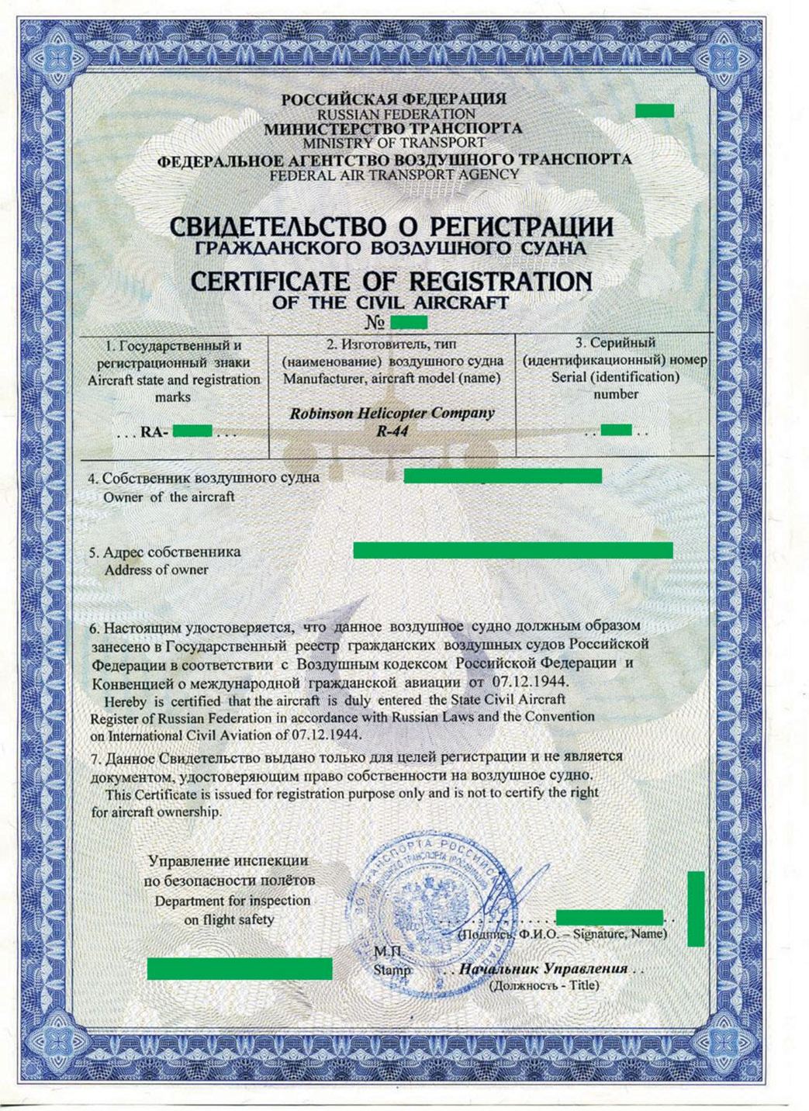
Приложение 5. Удостоверение (Сертификат) о годности гражданского воздушного судна РФ.

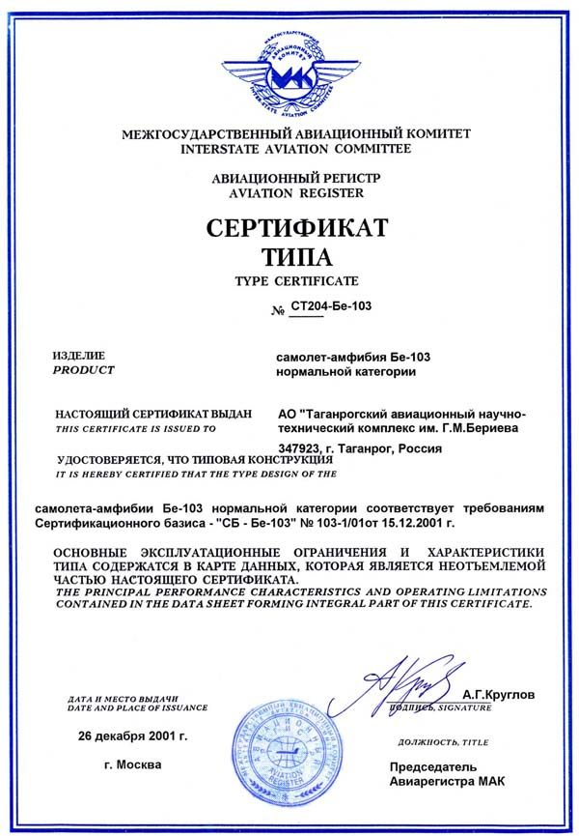

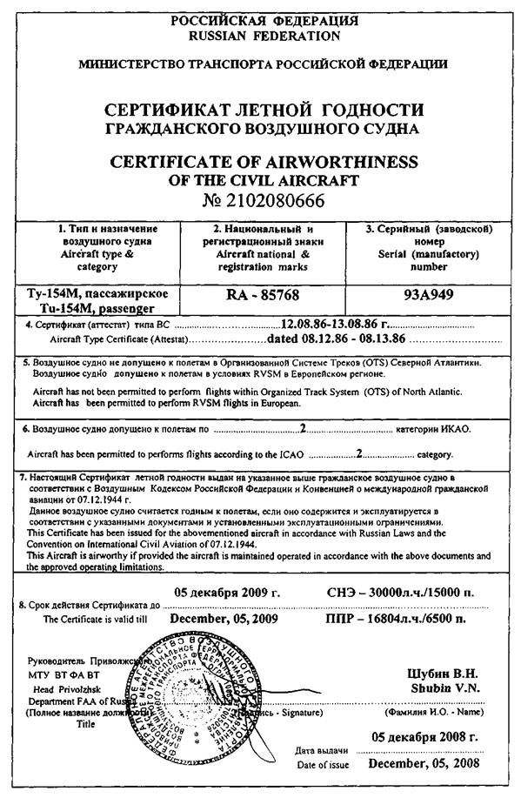
Приложение 6 Удостоверение (Сертификат) о годности гражданского воздушного судна РФ по шуму на местности.
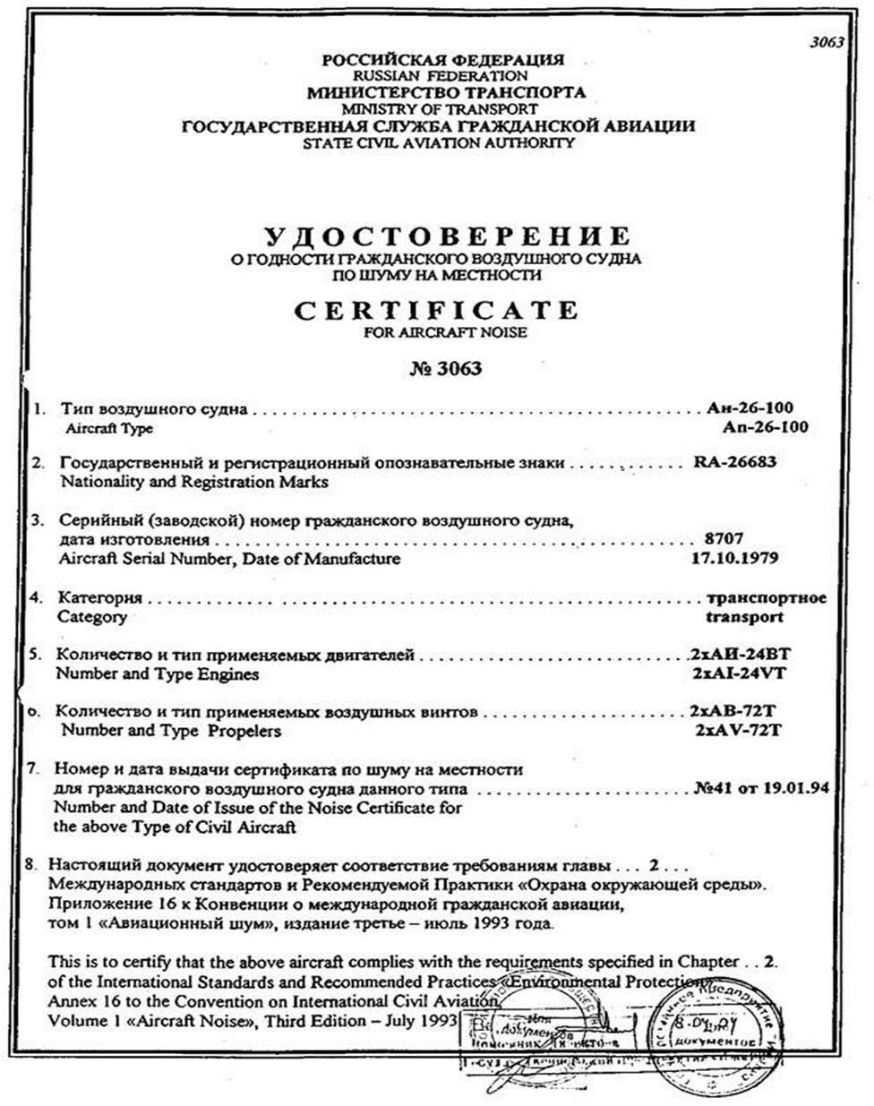
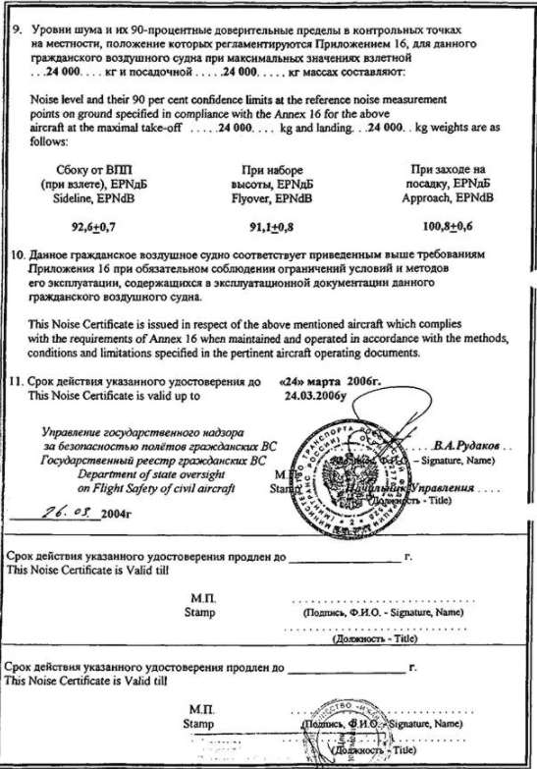

Приложение 7. Бортового журнала самолета (вертолета) старого образца.
Содержание Бортового журнала самолета (вертолета):
1. Инструкция о порядке приема-передачи самолетов (вертолетов) в базовых, промежуточных и конечных аэропортах ГА
2. Перечень систем, по которым дается оценка их работоспособности в полете членами экипажа
3. Индивидуальные особенности самолета (вертолета), двигателей и их систем
4. Замена агрегатов или деталей в аэропортах посадки за рейс
5. Сведения о задержках рейсов по техническим причинам во внебазовых аэропортах
6. Сведения об отказах и неисправностях, выявленных в полете
7. Отметки о передаче исправности кожуха и пломбировки специзделий
8. Опись бортового имущества самолета
9. Передача самолета и бортового имущества согласно описи и остаток ГСМ
10. Проверка бортжурнала инженерным и руководящим составом

I. ИНСТРУКЦИЯ
о порядке приема-передачи самолетов (вертолетов) в базовых, промежуточных и конечных аэропортах гражданской авиации
А. Порядок приема-передачи самолета (вертолета) 1. Для контроля за техническим состоянием и оформления приема-передачи самолета* вводится "Бортовой журнал приема-передачи самолета". При выполнении полета бортовой журнал должен находиться на борту самолета.
2. Прием-передачу самолета непосредственно от экипажа экипажу производить в случаях, когда время стоянки самолета менее четырех часов. При стоянке самолета более четырех часов самолет сдается прилетевшим экипажем АТБ (ИАС аэропорта) на обслуживание и сохранность и последним, после окончания обслуживания, передается экипажу, назначенному в полет.
3. Начальник (инженер) смены назначает из числа технического состава должностное лицо для приема-передачи самолетов и контролирует его работу.
Должностное лицо, назначенное для приема-передачи самолетов, обязано встретить самолет, указать командиру корабля место стоянки, доложить о прибытии самолета начальнику смены или сменному инженеру, проверить состояние самолета внутри и снаружи и принять от экипажа самолет, остаток ГСМ и имущество по описи раздела IX, особое внимание обратив на специзделия и удостоверив приемку своей подписью в разделе X "Бортового журнала приема-передачи самолета".
4. Бортмеханик, а если его нет в составе экипажа - второй пилот или пилот обязан:
а) записать в разделах IV-VI "Бортового журнала приема-передачи самолета" все сведения о выявленных отказах и неисправностях в полете и задержках рейсов по техническим причинам во внебазовых аэропортах. Если за время полета отказов и неисправностей не обнаружено, то в журнале делается запись «Замечаний по работе авиационной техники нет»
б) сдать должностному лицу АТБ самолет и принадлежащие ему остаток ГСМ, съемное бортовое имущество по описи бортового журнала, исправность кожуха специзделия, наличие и исправность пломб на крышках кожуха специзделия и удовлетворить сдачу своей подписью;
в) лично доложить начальнику смены (сменному инженеру) о техническом состоянии самолета.
5. По окончании технического обслуживания самолета начальник (инженер) смены расписывается в разделе VI журнала об устранении отказов и неисправностей, обнаруженных в предыдущем полете, с указанием причины неисправности, метода устранения, карты-наряда и отметки о составлении карточки учета отказов. Сведения из раздела V о задержках рейсов по техническим причинам сообщаются начальнику цехи или липу, его заменяющему, для принятия необходимых мер.
6. Запрещается передавать из АТБ, а экипажу принимать самолет с невыполненными регламентными работами, с не устранёнными неисправностями, в неукомплектованном и грязном виде.
7. Передача самолета от бортмеханика (второго пилота; пилота) бортмеханику (пилоту; второму пилоту) производится в следующем порядке:
а) бортмеханик (пилот; второй пилот), сдающий самолет, записывает в "Бортовом журнале приема-передачи самолета" все дефекты, выявленные в полете, и сдает принимающему бортмеханику (пилоту; второму пилоту) самолет, оборудование, имущество (по описи) и остаток ГСМ. Сообщает ему все особенности в работе материальной части, а также выявленные дефекты и недостатки и расписывается в "Бортовом журнале приема-передачи самолета"
б) бортмеханик (пилот, второй пилот), принимающий самолет, проверяет его состояние, укомплектованность, остаток ГСМ, полноту и правильность записей в "Бортовом журнале" и другой самолетной документации и удостоверяет приемку самолета подписью в этом журнале.
Б. Порядок ведения "Бортового журнала приема-передачи самолета (вертолета)"
9. Журнал ведется бортмехаником, а если его нет в составе экипажа, то вторим пилотом или пилотам, которые несут полную ответственность за правильность записей.
10. Заполнение титульного листа, а также заполнение и уточнение раздела IX "Опись бортового имущества" производится ведущим инженером техотдела АТБ.
11. В разделе "Индивидуальные особенности самолета, двигателей и систем" записи производятся так же ведущим инженером АТБ! В разделе записываются: данные по проверке электрообогреваемых носков крыла и хвостового оперения, воздушных винтов, по потребляемых токам, вариант самописца К-3-63 и другие особенности данного самолета и его
12. В разделе "Замена агрегатов и деталей в аэропортах посадки за рейс" бортмеханик, а где его нет в составе экипажа - второй пилот (пилот) производит записи о всех заменах агрегатов и деталей, произведенных в аэропортах посадки, с указанием агрегатов, установленных на самолет.
13. В разделе VI "Сведения об отказах и неисправностях, выявленных в полете", бортмеханик, а где его нет - второй пилот (пилот) обязан подробно и ясно записать все отказы и неисправности материальной части, выявленные в полете. Запись должна быть полной и технически грамотной. В этом же разделе записывается остаток пленки в часах полета самописца К-3-63
14. В. разделе IV "Сведения об отказах и неисправностях" выявленных дефекта; метод устранения и карты-наряда.
15. В разделе X "Передача самолета и бортового имущества согласно описи и остаток ГСМ" в графах "подпись" сдающий и принимающий записывают лично (разборчиво) свои фамилии и подписываются.
16. Контроль за правильностью ведения журнала осуществляет ведущий инженер АТБ, который отмечает в разделе XI результаты
проверках технического состояния самолетов-
В. Порядок ведения справки о работе материальной части в после окончания полета сдается экипажем в ПДО АТБ. экипажа то вторым пилотом или пилотом, которые несут полную ответственность за правильность записей формуляров двигателей и самолета по обработке их ресурса.

II. Перечень систем по которым дается оценка работоспособности в полете членами экипажа.
1. Двигатель и его агрегаты.
2. Воздушный (несущий и рулевой) винт и управление им.
3. Топливная система и ее агрегаты.
4. Масляная система и ее агрегаты.
5. Воздушная система и ее агрегаты.
6. Гидравлическая и гидроазотная система и их агрегаты.
7. Шасси (в том числе и колеса).
8. Высотная система и ее агрегаты.
9. Управление рулями, элеронами, триммерами, закрылками и силовой установкой, тормозным парашютом, стопорением и т.д. и их агрегаты.
10. Система водоснабжения и санузлов и их агрегаты.
11. Противообледенительная, противопожарная, кислородная системы и их агрегаты.
12. Оборудование слепой посадки и полуавтоматического захода на посадку (оценка работы дается после каждой посадки).
13. Радиосвязное оборудование.
14. Навигационное оборудование.
15. Радиолокационное оборудование.
16. Приборное оборудование.
17. Электрооборудование.
18. Бытовое оборудование.
19. Система внешней подвески грузом.
20. Управление "шаг-газ".
21. Управление муфтой включения трансмиссии.
22. Трансмиссия.
23. Бортовая установка система запуска двигателей.
24. Бортовые самописцы (остаток пленки в часах полет.).

Примечание.
Если по указанным системам в полете появляются неисправности, экипаж обязан сразу передать ГРДП (РДП), а в случае окончания связи с ним ВДП аэропорта посадки, краткое сообщение о замеченных неисправностях и их характере проявления для обеспечения оперативного устранения неисправностей при кратковременной стоянке.
После посадки экипаж обязан записать все неисправности в бортжурнал с указанием характера неисправности и параметров, необходимых для оценки и устранения неисправности.

Приложение 8. Технический бортовой журнал нового образца (Technical Log Book).
НОВАЯ ФОРМА БОРТОВЫХ ЖУРНАЛОВ
воздушных СУДОВ 1, 2 И 3 КЛАССОВ
1. Лист А - Обложка и шмуцтитул
2. Лист Б - Оборотная сторона шмуцтитула
3. Лист Б1 - Английский вариант
4. Лист В - Планшет-вкладыш между заполняемым и последующим комплектом страниц для предотвращения копирования с текстом Инструкции по заполнению бортжурнала
5. Лист Г - Оборотная сторона планшета-вкладыша
6. Лист Д - Страницы: основная (белая); отрывные - розовая (1 копия), желтая (2 копии)
7. Лист Е - Оборотная сторона розовой страницы
8. Лист Ж - Проверка бортжурнала инженерным и руководящим составом
Всего на 9 листах
Лист А - Обложка и шмуцтитул
 | Логотип А/К  (Company Logotype) | Бортовой журнал  (Aircraft Technical Report)  ВС№_________________  (А/С №)  Тип ВС_________________  (Туре А/С)  Дата___________________  (Date)  Внимание: Заполняется шариковой ручкой с сильным нажимом

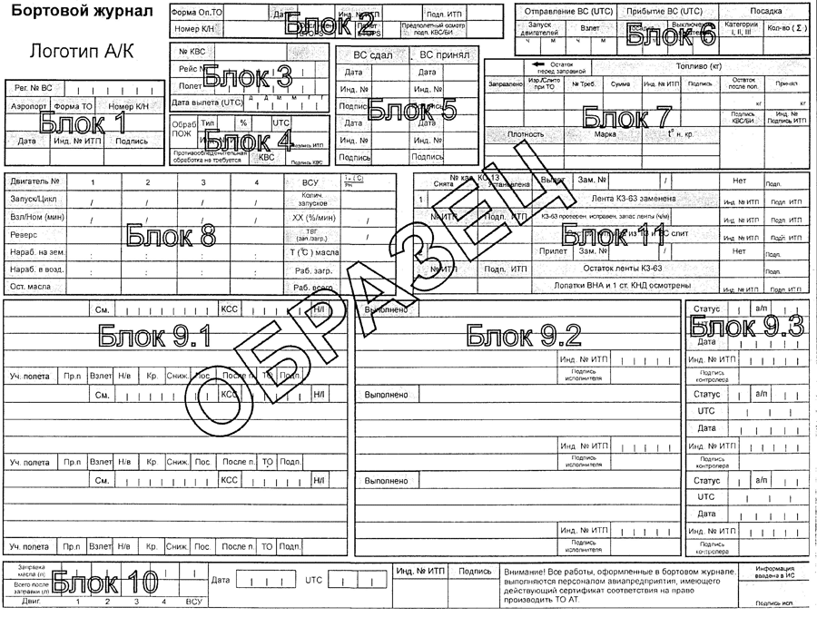
Лист Б - Оборотная сторона шмуцтитула
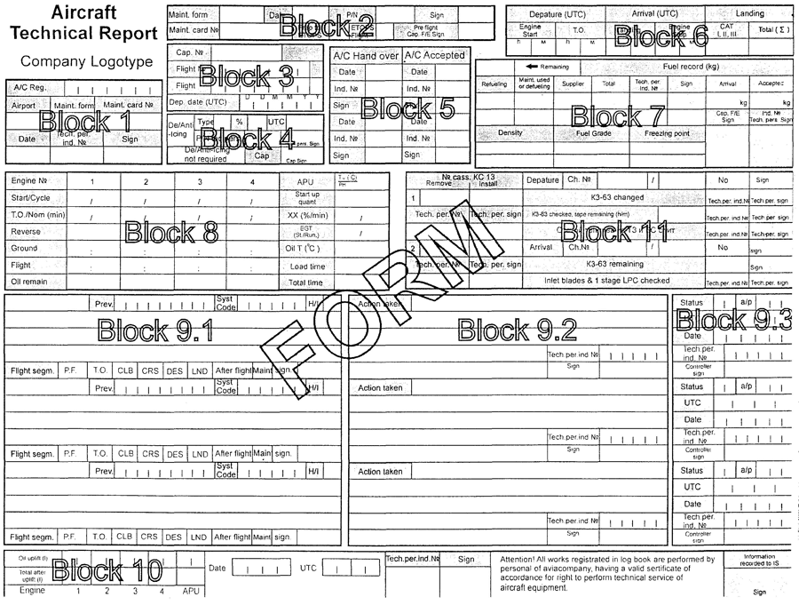
Лист Б1 - английский вариант

Лист В - Планшет-вкладыш между заполняемым и последующим комплектом страниц для предотвращения копирования с текстом Инструкции по заполнению бортжурнала
Инструкция по заполнению бортжурнала ВС
1. Назначение
Бортжурнал ВС предназначен для контроля за техническим состоянием ВС и полнотой выполнения работ, предусмотренных ЭД данного ВС. В бортжурнал вносятся также отказы и неисправности AT, обнаруженные в полете экипажем (ЛС) и техническим составом (ИТП) во время ТО ВС во вне базовых а/п , и информация ИТП о способе их устранения. Информация, содержащаяся в бортжурнале, переносится ИТП в электронно-информационную систему авиакомпании (ИС) с целью управления процессом устранения отказов AT и сроков, указанных в ПМИО. В полях бортового журнала "Инд. №" указывается табельный номер сотрудника авиакомпании, выполнившего соответствующую операцию.

2. Структура бортжурнала и назначение страницы
Бортжурнал состоит из 35 комплектов идентичных страниц. Каждый комплект состоит из:
- основной страницы (белая), которая остается в бортжурнале;
- 3-х копий на самокопирующейся бумаге.
На обороте титульного листа бортового журнала дан образец основной страницы.
- Листа проверки бортового журнала и таблицы применения противообледенительной жидкости тип II.

3. Назначение отрывных копий основной страницы:
- розовая (1 копия) предназначена для ввода информации об отказах AT в базовом аэропорту авиакомпании. ИТП организации по ТО ВС авиакомпании обязан передать страницу в ПДО для сверки наличия информации в ИС (при ее отсутствии в системе персонал организации по ТО обязан ввести информацию).
- желтая страница (2 копии) предназначена для ввода информации об отказах AT в ИС и последующего хранения ИТС в аэропорту производства работ по обеспечению вылета ВС вместе с картой -нарядом.
- на обороте розовой отрывной страницы дан бланк для оформления ИТП замен агрегатов во внебазовых аэропортах.

Оформленный бортжурнал должен находиться на борту ВС и к нему должны прикладываться;
- Лист особенностей ВС № 1 (индивидуальные особенности согласно Указанию МГА от 01.11.75 № 161)
- Лист особенностей ВС № 2 (варианты компоновки, весовые и центровочные характеристики)
- Лист повреждений ВС
- Перечень отказов AT, сроки устранения которых отложены
- Лист отказов AT, влияющих на технику пилотирования
- Лист учета показаний датчиков вибрации
- Опись бортимущества и лист его приема-передачи
- Другая информация по потребностям авиакомпании

4. Описание полей бортжурнала (Страница бортжурнала представляет собой унифицированную справку, в которую вносится информация об одном полете и замечания по работе AT)
Номер блока | Назначение блока
1 ИТП | Содержит информацию о последней выполненной форме Б. ПТО или календарного ТО и номер карты-наряда.
2 ИТП ЛС | Оформление готовности ВС к выполнению полета. ИТП вносит форму оперативного ТО, дату его выполнения и свой идентификационный номер. Подпись КВС или БИ в поле "Предполетный осмотр" означает, что они выполнили предполетный осмотр и их удовлетворяет техническое состояние ВС. Поля "Обслужен ETOPS" и "Полет ETOPS" не заполняются, если ВС не выполняет полеты по требованиям ETOPS.
3. ЛС | КВС вносит информацию о полете (трехбуквенный код ИКАО аэропортов из распечатки плана попета СИТА), № рейса, дату.
4. ИТП ЛС | Информация о противообледенительной обработке ВС Заполняется ЛС по информации ИТП Если обработка не требуется, поле "Обработка ПОЖ" перечеркивается, обводится поле "Противообледенительная обработка не требуется" и ставится соответствующая подпись.
5. ИТП ЛС | Оформление процедуры приема-передачи имущества и документации ВС между ИТП и ЛС. При обнаружении недостачи или замечаний заполняется Блок 9.2. Заполняется ИТП, ответственным за прием - передачу ВС или дежурным механиком и ЛС.
6. ЛС | Заполняется ЛС.
7 ИТП ЛС | Оформление справки на топливо. На каждый участок полета можно сделать несколько записей о заправке (плановая заправка и дозаправка). При заправке (дозаправке) указываются марка топлива, плотность и температура начала кристаллизации при оформлении записи о выполнении предполетной подготовки ВС в поле "Остаток перед заправкой" записывается остаток топлива после предыдущего полета. После окончания полета экипаж записывает остаток топлива в поле "Остаток после полета". ИТП, принимая ВС от экипажа, делает в поле "Принял" запись о фактическом количестве принятого топлива. Заполнение поля "Принял" Блока 7 считать выполнением Указания 122У при отсутствии свободного места для записи необходимого количества операций с топливом при ТО может использоваться поле "Выполнено" Блока 9.2, с записью в поле "Остаток перед заправкой" Блока 7 количества топлива на борту после окончания ТО.
8. ЛС | Предназначен для внесения экипажем информации о работе авиационной техники в полете.
9.1. ЛС ИТП | Предназначен для записи замечаний по работе AT, обнаруженных в полете или во время предполетного и послеполетного обслуживания. В случае обнаружения отказа AT, который записан в этом бортжурнале ранее и числится устраненным экипаж может дать только ссыпку на его номер в поле "См.". Этот же Блок используется для записи об особых случаях полета, например: "Попадание ВС в грозу", "Посадка с превышением веса", а также отказов в работе оборудования пассажирской кабины, влияющих на безопасность полета. При недостатке места в одном Блоке, запись может быть продолжена в следующем аналогичном Блоке, но при этом номер дополнительного Блока перечеркивается Поле "КСС" (код системы самолета) заполняется ИТП. ИТП при выполнении ТО ВС во внебазовых аэропортах использует поле для записи обнаруженных дефектов.  Внимание: По всем отказам AT, отмеченным экипажем, должны быть предприняты меры по их устранению до вылета ВС
9.2. ИТП ЛС | Для оформления работ, выполненных ИТП на ВС по устранению неисправностей, обнаруженных ЛС и ИТП в полете и во время предполетного и послеполетного обслуживания ВС, используется поле напротив поля с замечанием. При оформлении бортжурнала ИТП обязан в Блоке 9.1 указать код системы, в которой произошел отказ.
9.3 ИТП | Предназначен для оформления ИТП даты, времени устранения обнаруженного отказа AT, его статуса устранения (F, A, D), при использовании ПМИО. При этом поле "Важность ( H.I.M) Блока 9.1 не заполнять
10. ИТП | Оформляется ИТП в случае дозаправки двигателей и/или ВСУ маслом с указанием количества дозаправленного масла и суммарного количества масла по двигателям, даты и времени выполнения работ.
11. ЛС ИТП | Поле "Зам. №" используется для указания двух последних цифр номера первого и последнего замечания, касающегося данного полета. При отсутствии замечаний в данном полете оба поля перечеркиваются и обводится поле "Нет". Остальные поля заполняются ИТП согласно действующей документации.
5. Общая информация
1 Страница бортжурнала рассчитана на оформление только трех записей об обнаруженных отказах AT (одно замечание в Блоке 9.1 по работе AT с указанием момента его обнаружения).
2. При обнаружении большего количества отказов AT экипаж может воспользоваться следующими комплектами идентичных страниц. При этом в поле "Зам. №" Блока 1.1 указываются последние две цифры номера, под которым оформлена первая и последняя запись о замечаниях экипажа о работе AT, обнаруженных в полете и во время предполетного обслуживания ВС. В этом случае ИТП начинает оформление всех ячеек бортжурнала о подготовке ВС к полету со страницы, содержащей последнюю информацию о ВС и выполненных на нем работах (это может быть следующим комплектом страниц).
3. При заполнении бортжурнала обязательно проложить предусмотренными для этого планшет между заполняемым и последующим комплектом страниц для предотвращения копирования на следующий комплект страниц.
Участок полета: |  |  |  | Важность отказа: | Статус отказа:
"Пр.п" - Предполетная подготовка  "Взлет" - Взлет  "Н/в" - Набор высоты |  | "КР" - Крейсерский полет  "Сниж" - Снижение  "Пос." -Посадка | "После п." - Обслуживание после полета | Н - наличие отказа накладывает ограничение на режимы полета  I - оказывает влияние на рабочую нагрузку экипажа  М - наличие незначительного отказа | F - Отказ устранен  А - Требует внимания ИТП в базовом а/п  D - Устранение отказа перенесено согласно Перечню Минимально Исправного Оборудования

Лист Г - Оборотная сторона планшета-вкладыша
 | Дата | 1дв. | 2дв. | 3дв. | 4дв.
V
баз
V
оп
V
оп
V
оп
При окончании бортового журнала перенесите в новый бортжурнал значения базовой и последней опорной виброскорости.
Нормальное значение изменения виброскорости:
Vб = V15%
Vo = -Vo3%

Учет показаний датчиков вибрации
Дата | Аэропорт | 1 дв. | 2дв. | Здв. | 4дв. | Подпись  члена экипажа | Дата | Аэропорт | 1 дв. | 2 дв. | 3 дв. | 4 дв. | Подпись  члена экипажа
 |  | / | / | / | / |  |  |  | / | / | / | /
 |  | / | / | / | / |  |  |  | / | / | / | /
 |  | / | / | / | / |  |  |  | / | / | / | /
 |  | / | / | / | / |  |  |  | / | / | / | /
 |  | / | / | / | / |  |  |  | / | / | / | /
 |  | / | / | / | / |  |  |  | / | / | / | /
 |  | / | / | / | / |  |  |  | / | / | / | /
 |  | / | / | / | / |  |  |  | / | / | / | /
 |  | / | / | / | / |  |  |  | / | / | / | /
 |  | / | / | / | / |  |  |  | / | / | / | /
 |  | / | / | / | / |  |  |  | / | / | / | /
 |  | / | / | / | / |  |  |  | / | / | / | /
 |  | / | / | / | / |  |  |  | / | / | / | /
 |  | / | / | / | / |  |  |  | / | / | / | /
 |  | / | / | / | / |  |  |  | / | / | / | /
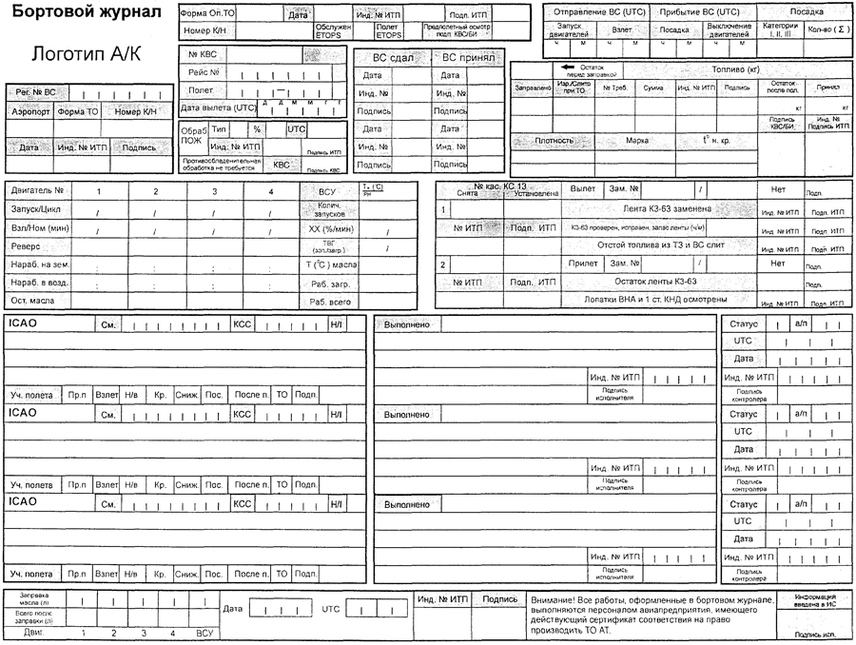
Лист Д – Страницы: основная (белая); отрывные – розовая (1 копия), желтая (2 копии)
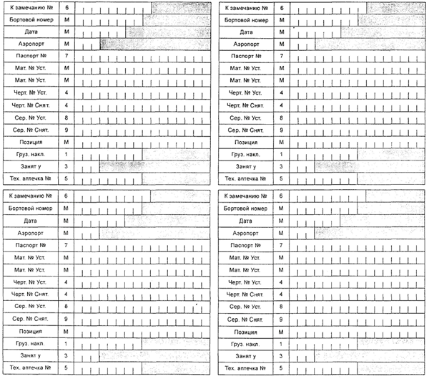
Лист Е - Оборотная сторона розовой страницы
Правила заполнения:
М: Обязательное поле
1: Варианты
а) Грузованакладная:
- С: агрегат возвращен с экипажем;
- L: агрегат потерян;
б) поле пустое, если замена агрегата произведена в базовом порту.
3: Обязательно, если установленный агрегат занят у другой авиакомпании.
4: Обязательно, если материальный номер неизвестен.
5: Обязательно, если агрегат взят из техаптечки.
6: Замечание № - заполняется, если агрегат заменен по соответствующему замечанию.
7: Обязательно, если агрегат устанавливается взамен снятого.
8: Обязательно, если агрегат устанавливается взамен снятого.
9: Обязательно, если произведен съем агрегата с ВС.

Лист Ж - Проверка бортжурнала инженерным и руководящим составом

ПРОВЕРКА ЖУРНАЛА ИНЖЕНЕРНЫМ И РУКОВОДЯЩИМ СОСТАВОМ
№№ п.п. | Дата | Должность, фамилия | Содержание замечаний

Таблица применения противообледенительной жидкости тип II

ОАТ  (°С) | ISO Type II fluid mixture concentration undiluted | Approximate holdover time anticipated under various weather  conditions (minutes)
 | fluid/water (%Vol./%Vol.) | Frost | Freezing fog | Snow | Freezing rain | Rain on cold soaked wings
0 and | 100/0 | 720 | 75-180 | 25-60 | 8-20 | 24-60
above | 75/25 | 360 | 50-120 | 20-45 | 4-10 | 18-45
 | 50/50 | 240 | 35-90 | 15-30 | 2-5 | 12-30
Below 0 | 100/0 | 480 | 35-90 | 20-45 | 8-20
to -7 | 75/25 | 300 | 25-60 | 13-30 | 4-10
 | 50/50 | 180 | 20-45 | 5-15 | 1-3
Below -7 | 100/0 | 480 | 35-90 | 20-45
to-14 | 75/25 | 300 | 25-60 | 15-30
Below-14  to-25 | 100/0 | 480 | 35-90 | 20-45
Below -25 | 100/0  if 7°C buffer is maintained | Use of ISO Type II for anti -icing below -25C must maintain a 7°C buffer from the fluid freezing point. For example, if the fluid freezing point is -38°C. then it can be used down to -31С OAT. Consider use of ISO Type I where of ISO Type II cannot be used.

Приложение 9. Карты- Наряды на ОТО и ПТО.

Организация по ТО ООО «АТ-Техник»  Цех ТО Смена -  Бригады ПиД, АиРЭО |  | Форма утверждена  Начальником ГУЭРАТ МГА  29.03.1984г.

КАРТА – НАРЯД № ______
на периодическое техническое обслуживание

по форме ___________________________ воздушного судна ___________________________
тип, опознавательный знак

принадлежащего __________________ авиапредприятию ___________________ управления ГА

Начало обслуживания ________________________ Диспетчер ____________________________
дата, время фамилия, подпись
Обслуживание окончено ______________________ Диспетчер ____________________________
дата, время фамилия, подпись

1. Указанное в карте – наряд обслуживание в объеме, установленном регламентом/программой ТО эксплуатанта, в соответствии с технологическими указаниями выполнили:
Объект обслуживания  (работы) |  | Подпись |  | Объект обслуживания  (работы) | Подпись
 |  | Исполнителя | Контролера |  | Исполнителя | Контролера
Предварительные работы |  |  |  | Электрооборудование
Основные силовые установки | 1 |  |  | Приборное оборудование
 | 2
 | 3 |  |  | Пилотажно-навигационное оборудование
 | 4
Вспомогательная силовая установка |  |  |  | Кислородное оборудование
Крыло, фюзеляж, оперение |  |  |  | Пожарное оборудование
Трансмиссия, несущие и рулевые винты |  |  |  | Регистраторы полетной информации
Поверхности управления и механизация крыла |  |  |  | Радиоэлектронное оборудование
Управление судном и двигателями |  |  |  | Диагностирование
Шасси |  |  |  | Система водоснабжения и удаления отбросов
Топливная система
Масляная система |  |  |  | Бытовое оборудование
Гидравлическая система |  |  |  | Уборка кабин и салонов
Пневматическая система |  |  |  | Мойка судна
Система кондиционирования воздуха |  |  |  | Заключительные работы
Аварийно-спасательное оборудование

Дополнительные работы  (замечания экипажа) | Исполнитель |  | Инженер ОТК |  | Трудозатраты  (ч.)
 | Фамилия | Подпись | Фамилия | Подпись

Приложение к карте – наряду

Наименование | Количество  листов
Сведения о наработке авиационной техники
Пооперационные ведомости
Наряд на дефектацию и устранение дефектов
Наряд на дополнительные работы
Наряд на работы по указаниям, бюллетеням
Список изделий, подлежащих снятию
Карта замены изделий
Карта контрольного полета (облета)
Карта регистрации параметров и наработки двигателей при техническом обслуживании
Сообщения о сливе, дозаправке или замене масла двигателей
Сопроводительный талон фильтров, пригодных для установки
Анализ показателей качества авиа ГСМ
Справка содержания примесей железа и меди в масле
Свидетельство о выполнении ТО по периодической (трудоемкой) форме

2. Техническое обслуживание воздушного судна и дополнительные работы выполнены в полном объеме в соответствии с регламентом/программой ТО эксплуатанта, технологическими указаниями и другими руководящими документами. Документация оформлена.

Инженер смены по АиРЭО ______________________________________________
Фамилия, подпись, дата

Инженер смены по эксплуатации _________________________________________
Фамилия, подпись, дата

3. Воздушное судно исправно.

Инженер ОТК по АиРЭО ________________________________________________
Фамилия, подпись, дата

Инженер ОТК по эксплуатации __________________________________________
Фамилия, подпись, дата

Начальник смены № _____________________________________________________
Фамилия, подпись, дата

Организация по ТОиР АТ
Цех №Смена №
Бригады
Код 851
Форма введена в действие Письмом ФСНСТ (РОСТРАНСНАДЗОР) 20.11.2007г. № 5.6-829ГА изменено Указаниями ФАВТ:

30.08.2011г. № 03.10-35,
06.09.2012г. № 03.9-65
06.07.2015г. № 03.02-823
КАРТА-НАРЯД №
на оперативное техническое обслуживание
По форме воздушного судна
(тип, опознавательный знак)
эксплуатируемого авиакомпанией (авиапредприятием)
Рейс №Аэропорт первой посадки Время вылета
Начало обслуживания диспетчер _
(дата, время) (фамилия, подпись)
Окончание обслуживания диспетчер
(дата, время) (фамилия, подпись)
Приложения _ _
(наименование, количество листов)
- Указанное в карте-наряде обслуживание, в объеме установленном регламентом/программой ТО эксплуатанта в соответствии с технологическими указаниями выполнили:
Объект обслуживания (работы) |  | исполнитель | контролер | Объект обслуживания (работы) | исполнитель | контролер
 |  | фамилия | фамилия |  | фамилия | фамилия
 |  | подпись | подпись |  | подпись | подпись
1.1. Работы по встрече
Планер основные и вспомогательные силовые установки, шасси, гидросистема |  |  |  | Авиационное, пилотажно-навигационное и радиоэлектронное оборудование
1.2. Работы по обеспечению стоянки
Планер, основные и вспомогательные силовые установки, шасси, гидросистема |  |  |  | Электрооборудование
 |  |  |  | Приборное оборудование
 |  |  |  | Радиоэлектронное оборудование
1.3. Работы по осмотру и обслуживанию
Основные силовые установки | №1 |  |  | Электрооборудование
 | №2 |  |  | Приборное оборудование
 | №3 |  |  | Кислородное оборудование
 | №4
Вспомогательные силовые установки |  |  |  | Пожарное оборудование
Планер, топливная система |  |  |  | Радиоэлектронное оборудование
Винты и трансмиссия |  |  |  | Пилотажно-навигационное оборудование
Управление самолетом и двигателями |  |  |  | АЦПУ исправно, проверен запас ленты
Шасси, гидросистема |  |  |  | Магнитофон проверен, исправен.  Снят зв./носит. №  Устан. зв./носит. № Лп. №  Запас зв/носит на час  Запасная кассета №
Высотная система
Аварийно-спасательное оборудование
Система водоснабжения и удаления отбросов
СКВ
Бытовое оборудование
Уборка кабины и салонов
ВС проверено на отсутствие посторонних предметов в салонах, гардеробах, технических отсеках, багажных помещениях, служебных помещениях бортпроводников, туалетах, нарушений целостности элементов конструкции. |  |  |  | Самописцы проверены, исправны.
Запас плёнки (К3-63 и др.) на час
работы

Дополнительные работы |  | Исполнитель |  | Контролер |  | т
(замечания экипажа) |  | фамилия | ПОДПИСЬ | фамилия | ПОДПИСЬ | н/ч
Проверена работоспособность запоров дверей ВС
Проверена надежность закрытия лючков | Двигатели, ВСУ
люков, капотов двигателей и ВСУ, откидных панелей, створок шасси, козырьков обтекателей втулок воздушных | Фюзеляж, крыло, хвостовое оперение
винтов в объеме требований ЭД | Шасси

- Работы по обслуживанию в соответствии с регламентом/программой ТО эксплуатанта и дополнительные работы выполнены. Воздушное судно исправно.
Инженер смены АиРЭО (бригадир)
(фамилия, подпись, дата)
Инженер смены по эксплуатации (бригадир)
(фамилия, подпись, дата)
- Остаток топлива кг Заправлено кг Треб. №Сумма кг
Дозаправлено Треб. №Сумма кг
Авиатехник
(фамилия, подпись, дата)
- Работы по обеспечению вылета выполнил:
  - По планеру, силовым установкам и их системам
(фамилия, подпись, дата)
  - По авиационному и радиоэлектронному оборудованию
(фамилия, подпись, дата)
Дополнительные работы | Исполнитель |  | Контролер |  | т н/ч
 | фамилия | ПОДПИСЬ | фамилия | ПОДПИСЬ
4.3 Проверен отстой топлива в ТЗ и ВС
4.4 Проверена надежность закрытия лючков люков, капотов двигателей и ВСУ, откидных панелей, створок шасси, козырьков обтекателей втулок воздушных винтов в объеме требований ЭД
4.5 Проверено снятие и передача экипажу чехлов, заглушек струбцин, штырей и других временно устанавливаемых устройств, снимаемых перед вылетом воздушного судна:
- ЛАиД
-АиРЭО
5. Работы по досмотру выполнили:
5.1 Кабины экипажа
Бортинженер (бортмеханик, пилот)
(фамилия, подпись, дата)
5.2 Пассажирских салонов, буфетов, гардеробов, туалетных и багажных (грузовых) помещении, технических отсеков, служебных помещений бортпроводников
Авиатехник
(фамилия, подпись, дата)
5.3 Гондол (ниш) основных опор и ниши передней опоры шасси, воздухозаборников, аварийных выходов и целостности пломб (согласно перечню, указанному в регламенте/программе ТО эксплуатанта), на вертолетах - дополнительно осмотр хвостовой балки изнутри и отсеков двигателей
Авиатехник
(фамилия, подпись, дата)
6. Авиационное, пилотажно-навигационное и радиоэлектронное оборудование для полета воздушного судна подготовлено.
Инженер смены по АиРЭО (бригадир)
(фамилия, подпись, дата)
7. Воздушное судно исправно и подготовлено к полету согласно задания. Вылет разрешаю.
Начальник смены (инженер, бригадир)
(фамилия, подпись, дата)
8. Предполетный осмотр воздушного судна выполнил. Воздушное судно готово к полету, заправлено
топливом согласно заданию на полет в количестве кг. Воздушное судно принял
Бортинженер (бортмеханик, пилот)
(фамилия, подпись, дата)

Приложение 10. Карточка учета неисправностей АТ (КУН АТ
Приложение
к Типовому руководству
по сбору, обработке и
использованию информации
о неисправностях авиатехники
в авиапредприятиях

ГА КАРТОЧКА УЧЕТА НЕИСПРАВНОСТИ АВИАТЕХНИКИ N

┌────────┬──────────┬──────┬───────────┬──────────────┬────┐ ┌─────┐
│ Дата │Борт. N ВС│Тип ВС│Номер двиг.│Эксплуатант ВС│....│ │ ! │
├────────┼──────────┼──────┼──┬──┬──┬──┼──────────────┴────┘ └─────┘
│../../..│..........│......│ 1│ 2│ 3│ 4│
└────────┴──────────┴──────┼──┴──┴──┴──┼───────────┐
Проявление неисправности ВС│../../../..│../../../..│________________
└───────────┴───────────┘
____________________________________________________________________
____________________________________________________________________
____________________________________________________________________
____________________________________________________________________
┌────────────────────────────────────────────┬─────────────────────────────────────┐
│ Этап обнаружения │ Последствия │
│ │┌──┐ ┌───┐ ┌───┐ │
│ На земле В полете ││ 1│Задержка рейса │ │час.│ │мин.│
├──┐ ┌──┐ │├──┤ └───┘ └───┘ │
│11│Подготовка к вылету │21│Взлет ││ 2│Замена ВС │
├──┤ ├──┤ │├──┤ │
│12│Буксировка │22│Набор высоты ││ 3│АП │
├──┤ ├──┤ │├──┤ │
│13│Запуск двигателей │23│Эшелон ││ 4│Инцидент │
├──┤ ├──┤ │├──┤ │
│14│Руление │24│Снижение ││ 5│Без последствий │
├──┤ ├──┤ │└──┘ │
│15│Оперативное ТО │25│Заход на посадку │ Причина задержки рейса │
├──┤ ├──┤ │┌──┐ │
│16│Периодическое ТО │26│Посадка ││ 1│Поиск адреса неисправности │
├──┤ ├──┤ │├──┤ │
│17│Прочие ТО │27│Висение ││ 2│Устранение неисправности │
├──┤ └──┘ │├──┤ │
│18│Диагностирование Подтв. неисправности ││ 3│Ожидание запчастей │
├──┘ на земле │├──┤ │
│ ┌──┐ ││ 4│Ожидание средств ТО │
│ │ 1│Подтвердилась │├──┤ │
│ ├──┤ ││ 5│Ожидание исполнителей │
│ ┌─────────┐ │ 2│Не подтвердилась │└──┘ │
│ Форма ТО │ │ ├──┤ │ │
│ └─────────┘ │ 3│Не проверялась │ │
│ └──┘ │ │
├────────────────────────────────────────────┴─────────────────────────────────────┤
│Способ восстановления исправности ВС │
│ │
├─┐ ┌─┐ ┌─┐ │
│1│- без съема изделий │2│- со съемом изделий │3│- путем замены изделий │
├─┘ └─┘ └─┘ │
└────────────────────────────────────────────────────────────────────┬─────────────┤
СИСТЕМА, ПОДСИСТЕМА │ .../... │
┌──────────────────────────────────────────────┬─────────┬───────────┴──┬──────────┤
│Тип замененного / неисправного комплектующего │Заводской│Адрес на ВС │Подтвержд.│
│ изделия │ номер │ │ │
├──────────────────────────────────────────────┼─────────┼──────────────┼──────────┤
│ │ │.../../.././. │ │
├──────────────────────────────────────────────┼─────────┼──────────────┼──────────┤
│ │ │.../../.././. │ │
├──────────────────────────────────────────────┼─────────┼──────────────┼──────────┤
│ │ │.../../.././. │ │
├──────────────────────────────────────────────┼─────────┼──────────────┼──────────┤
│ (продолжение на обороте) │ │.../../.././. │ │
└──────────────────────────────────────────────┴─────────┴──────────────┴──────────┘
Проявление неисправности комплектующего изделия __________________________________
__________________________________________________________________________________
┌─┐ ┌─┐
Причина неисправности комплектующего изделия │1│- установленная│2│- предполагаемая
└─┴───────────────┴─┴────────────────
Элемент РЭО
___________________________________________________┌────┬─────┬────┬──────┬────────┐
│... │ ... │... │ ... │ ... │
___________________________________________________├────┼─────┼────┼──────┼────────┤
│Блок│Суббл│Узел│Гр.эл.│ Сх. N │
___________________________________________________└────┴─────┴────┴──────┴────────┘
Принятые меры в отношении комплектующего изделия
┌──────────────────────────────────────────────────────────────────────────────────┐
│┌───┐ ┌───┐ ┌───┐Восстановлено │
││ 1 │Восстановлено в АТБ │ 3 │Направлено в ремонт │ 5 │представит. промышл. │
│├───┤ ├───┤ ├───┤ │
││ 2 │Списано │ 4 │Направлено на исследование│ 6 │Подлежит рекламации │
└┴───┴────────────────────┴───┴──────────────────────────┴───┴─────────────────────┘
Дополнительные сведения __________________________________________________________
___________________________________________________________________________________
┌────────────────────┬───────────────────┬─┬──────────┬─┬────┬─────────────────────┐
│ │Воздушное судно │2│-Двигатель│3│-ВСУ│Комплектующее изделие│
├────────────────────┼───────────────────┼─┴───────┬──┴─┴────┼─────────────────────┤
│Тип (модификация) │///////////////////│ │ │ │
├────────────────────┼───────────────────┼─────────┴─────────┼─────────────────────┤
│Заводской номер │///////////////////│ │ │
├────────────────────┼───────────────────┼───────────────────┼─────────────────────┤
│Завод-изготовитель │ │ │ │
├────────────────────┼─────┬─────────────┼─────┬─────────────┼─────┬───────────────┤
│Дата выпуска │../..│(месяц / год)│../..│(месяц / год)│../..│(месяц / год) │
├────────────┬───────┼─────┼──┬───────┬──┼─────┼──┬───────┬──┼─────┼──┬──┬─────────┤
│Наработка │ СНЭ │.....│ч.│.......│п.│.....│ч.│.......│ц.│.....│ │ │1-ч 2-п │
│ ├───────┼─────┤ ├───────┤ │─────┤ ├───────┤ ├─────┤ │ │3-ц │
│ │ ППР │.....│ч.│.......│п.│.....│ч.│.......│ц.│.....│ │ │ │
├────────────┴───────┼─────┼──┴───────┴──┼─────┼──┴───────┴──┼─────┼──┴──┴─────────┤
│Количество ремонтов │ │ │ │ │ │ │
├────────────────────┼─────┼─────────────┼─────┼─────────────┼─────┼───────────────┤
│Дата последнего │../..│(мес. / год) │../..│(мес. / год) │../..│(мес. / год) │
│ремонта │ │ │ │ │ │ │
├────────────────────┼─────┴─────────────┼─────┴─────────────┼─────┴───────────────┤
│Завод последнего │ │ │ │
│ремонта │ │ │ │
├────────────────────┼───────────────────┼────────┬──────────┼────────┬────────────┤
│Дата посл. установки│///////////////////│../../..│(чис / мес│../../..│(чис / мес /│
│на ВС │///////////////////│ │ / год) │ │ год) │
└────────────────────┴───────────────────┴────────┴──────────┴────────┴────────────┘

_______________ ___________ _________ ___________ ___________ ___________
_______________ ___________ _________ ___________ ___________ ___________
_______________ ___________ _________ ___________ ___________ ___________
(подразделение) (должность) (фамилия) (подпись) (дата) (таб. N)

Литература

1. Ю.М. Чинючин, С.П. Тарасов. Нормативная техническая база технической эксплуатации и сохранения летной годности воздушных судов. - М: МГТУ ГА, 2001.
2. Руководство по сохранению летной годности воздушных судов.
Док. 9642-AN/941. Издательство 1-е. ИКАО.1995.
3. ГОСТ 28056-2012.Документация эксплуатационная и ремонтная на авиационную технику. Построение, изложение, оформление и содержание программы технического обслуживания и ремонта. - М: издательство стандартов, 1989.
4. ГОСТ 18675-2012. Документация эксплуатационная и ремонтная на авиационную технику и покупные изделия для нее. - М: Издательство стандартов, 1985.
5. Чинючин Ю.М. Методология и современные научные проблемы технической эксплуатации летательных аппаратов. - М: МГТУ ГА, 1999.
6. Чинючин Ю.М. Сертификация организаций по техническому обслуживанию авиационной техники. – М: МГТУ ГА, 2001.
7. АП-25. Авиационные правила. Нормы летной годности. - М: МАК,
1996.
8. Воздушный кодекс РФ. - М. Утв. 19.03.97 №60-ФЗ. с. 31.
9. MSG-3. Airline/Manufacturer Maintenance Program Development Document (Revision 1).
10. ГОСТ 31270-2004 Техника авиационная гражданская. Порядок выпуска сервисных бюллетеней и выполнения по ним работ
11. ГОСТ 27692—2012 Документация эксплуатационная на авиационную технику Построение, изложение, оформление и содержание формуляров.
12. ОСТ 54 30054-88 Система технического обслуживания и ремонта авиационной техники. Регламент технического обслуживания самолета (вертолета).
13. (НТЭРАТ ГА -93) -М: Воздушный транспорт, 1994.
14. Приказ от 25 сентября 2015г. № 285 об утверждении прилагаемые Федеральные авиационные правила "Требования к юридическим лицам, индивидуальным предпринимателям, осуществляющим техническое обслуживание гражданских воздушных судов. Форма и порядок выдачи документа, подтверждающего соответствие юридических лиц, индивидуальных предпринимателей, осуществляющих техническое обслуживание гражданских воздушных судов, требованиям федеральных авиационных правил".
15. Приказ МТ РФ от 13 июля 2006 г. N 82 «Об утверждении инструкции по организации движения спецтранспорта и средств механизации на гражданских аэродромах Российской федерации».

